TUGAS AKHIR PENGUKURAN ALAT UKUR PSIKOLOGI
TECHNICAL MANUAL
LAMPIRAN & DOKUMEN LANGKAH-LANGKAH ADAPTASI ALAT UKUR
EMOTIONAL LEADERSHIP QUESTIONNAIRE (ELQ)

MAGISTER PROFESI PSIKOLOGI

UNIVERSITAS PADJADJARAN
FAKULTAS PSIKOLOGI
BANDUNG
2020

DAFTAR ISI

A. LATAR BELAKANG 4
B. SPESIFIKASI ALAT UKUR 6
I. Tujuan Alat Ukur 6
II. Definisi, Dimensi, dan Indikator 6
a. Definisi Konseptual 6
b. Definisi Operasional 6
III. Skala Alat Ukur 10
IV. Instruksi Alat Ukur 10
V. Spesifikasi Item 11
C. ALAT UKUR UNTUK PENGUMPULAN DATA 16
a. Alat Ukur Asli 16
b. Alat Ukur Hasil Terjemahan 18
D. PROTOKOL PENGUMPULAN DATA 23
a. Tujuan 23
b. Partisipan 23
c. Prosedur 23
d. Waktu dan Lokasi 24
E. HASIL REVIEW ALAT UKUR 25
I. Prosedur Adaptasi Alat Ukur 25
1. Pre-Condition 25
2. Test Development 25
3. Confirmation Test 26
4. Administration 27
5. Score Scale and Interpretation 27
6. Documentation 27
II. Format Review Alat Ukur 27
F. HASIL ANALISIS ITEM 45
I. Analisis Item Berdasarkan Teori Tes Klasik (CTT) 45
II. Analisis Item Berdasarkan Confirmatory Factor Analysis (CFA) 50
III. Analisis Item Berdasarkan Item Respond Theory (IRT) dengan Pendekatan Rasch Model 78
G. SIMPULAN ANALISIS ADAPTASI ALAT UKUR 82
DAFTAR PUSTAKA 83
LAMPIRAN 84

LATAR BELAKANG
Menuju era revolusi industri 5.0, Indonesia sebagai negara yang berkembang membutuhkan adaptasi yang cepat dan tepat. Human centered dengan technology based menuntut individu pun mampu bergerak cepat mengadaptasikan dirinya untuk maju, bukan hanya dalam segi wawasannya namun juga keterampilannya dalam mengembangkan dan mengoperasikan teknologi ke dalam kehidupan kerjanya sehari-hari. Tidak mudah bagi masyarakat di negara berkembang untuk melakukan hal ini. Salah satu yang menjadi kunci keberhasilannya adalah peran pimpinan di organisasi. Pada model kepemimpinan konvensional, mereka memanfaatkan otoritas mereka untuk mempengaruhi bawahannnya, namun saat ini mereka perlu untuk membaur dan menggunakan karismanya dalam mengajak bawahannya bertindak.
Dalam hal ini, seorang pemimpin harus menggunakan cara yang tepat untuk dapat membaur dan memberikan arahan pada berbagai karakteristik bawahannya sehingga mereka mampu senantiasa menjadi individu yang berkembang dan memiliki kemauan belajar. Maka, gambaran kemampuan emotional leadership pada diri seorang pimpinan diperlukan sebagai bahan masukan agar pimpinan dapat mengetahui kekurangan, kelebihan, dan aspek-aspek emosi yang masih dapat dikembangkannya untuk berperan sebagai pempimpin yang memiliki pengaruh yang tepat pada bawahannya. Emotional leadership sendiri didefinisikan oleh Tirri dan Nokelainen sebagai kecerdasan emosional pemimpin yang dirasakan oleh bawahannya. Sehingga, emotional intelligence (EI) memainkan peranan yang cukup penting pada alat ukur ini yang disebut sebagai emotional leadership questionnaire (ELQ).
Di Indonesia, sebelumnya terdapat beberapa alat ukur serupa yang mengukur kapabiltas kecerdasan emosional seseorang. Alat ukur tersebut juga pada umumnya berbentuk kuesioner (self report), seperti alat ukur yang dikembangkan oleh Goleman pada tahun 1998-2003 berupa Emotional Competence Inventory 360 (ECI 360) yang berfokus untuk mengukur kecerdasan emosional dalam konteks pekerjaan dan prestasi kerja melalui empat dimensinya. Selain itu sebelumnya terdapat alat ukur kecerdasan emosional yang juga tidak kalah populer yaitu dikembangkan oleh Richard Boyatiz bersama dengan Korn Ferry dan Goleman berupa Emotional and Social Competency Inventory (ESCI) yang berfokus kemampuan sumber daya manusia dalam organisasi bisnis, nirlaba, dan sektor public sehingga dapat digunakan untuk menetapkan kekuatan tenaga kerja dan kebutuhan pengembangannya. Alat ukur lainnya yang secara jelas mengukur mengenai kapasitas kecerdasan emosional adalah alat ukur yang dikembangkan akhir-akhir ini oleh Martyn Newman (2017) yaitu emotional capital inventory (ECI) yang berfokus mengukur kompetensi emosional dan sosial dari seorang pemimpin di perusahaan melalui sepuluh dimensinya.
Di Indonesia, ECI 360 dan ESCI sudah pernah diadaptasikan. Sedangkan ECI yang baru-baru ini dikenal, belum pernah diadaptasi di Indonesia. Namun tujuan dan latar belakang yang berbeda dalam pengukuran yang dicapai dengan ELQ, maka alat ukur ini memiliki kelebihannya tersendiri yang berbeda dari alat ukur lainnya yang telah disebutkan sebelumnya. ELQ yang berfokus mengukur konstruk emotional leadership dalam lingkup organisasi, spesifik mengacu pada kecerdasan emosional seorang pemimpin yang diukur dari apa yang dinilai oleh bawahannya. Kemudian emotional leadership ini dapat dikembangkan pemahamannya hingga sejauh mana kecerdasan emosional pemimpin mampu memberi pengaruh yang efektif pada bawahannya untuk berkembang, menetapkan identitasnya bersama, dan mencapai organisasi yang sukses.
Selain itu pada penelitian sebelumnya, tujuan dari pengembangan alat ukur ini adalah untuk memperbaiki kekurangan dari alat ukur sebelumnya yang memiliki tujuan serupa untuk mengukur kapabilitas kecerdasan emosional seorang pemimpin yang dikembangkan oleh Goleman pada tahun 1995 dan 1998 dengan judul alat ukur emotional competence inventory (ECI) (Matthews dkk., 2002). Matthews dkk. (2002) mengevaluasi model ECI pada tingkat konseptual, karena tidak ada analisis faktor atau cluster yang mendukung penurunan faktor yang dikutip dalam literatur ilmiah. Artinya, bukti validitas dari kepopuleran alat ukurnya tidak dijelaskan. Selain itu, berdasarkan evaluasi dari Kerr dkk. (2006) juga bahwa melalui alat ukur kecerdasan emosional yang ada sebelumnya memiliki kesenjangan tingkat pemahaman emosional seorang pimpinan dengan pengaruhnya pada persepsi karyawan tersebut. Pernyataan itu dibuktikan dengan ditemukannya korelasi negative yang kecil (r = -0,12) antara peringkat seorang pimpinan dengan pengelolaan emosinya (Kerr, 2006).
Dalam hal ini, Tirri & Nokelainen (2011) mengungkap emotional leadership lebih pada berfokus pengukurannya melalui kapabilitas kecerdasan pimpinan tersebut melalui dimensi self awareness, self management, social awareness, dan relationship management yang dioperasionalisasi dari konsep karakteristik emosional dari Goleman dkk (2002). Alat ukur ini menggunakan kuesioner dengan 5 poin skala Likert yang ditujukan pada karyawan untuk menilai kapabilitas emosional pimpinannya. Harapannya alat ukur ini nantinya juga memiliki manfaat untuk menjadi alternatif alat pengukuran kapabilitas emosional seorang pemimpin pada organisasi industri di Indonesia, sehingga memiliki alat ukur emotional leadership yang murah, mudah, dan efektif untuk digunakan. Melalui hasil pengukuran kapabilitas emosional tersebut, diharapkan pimpinan juga dapat melakukan evaluasi diri sehingga dapat memanfaatkan kapasitas emosionalnya ketika menghadapi bawahan, konsumen, atau bahkan stakeholder untuk mencapai efektivitas kepemimpinan dan organisasi.

SPESIFIKASI ALAT UKUR

Tujuan Alat Ukur
Tujuan alat ukur emotional leadership questionnaire (ELQ) adalah untuk mengukur kapabiltas emosi seorang pemimpin di suatu perusahaan yang dinilai langsung oleh bawahannya melalui emosi, sikap, dan perilaku yang sering ditampilkan oleh atasannya dalam setting bekerja sehari-hari.

Definisi, Dimensi, dan Indikator

Definisi Konseptual
“Emotional leadership (EL) describe leader’s emotional intelligence (EQ) capabilities” (Tirri & Nokelainen, 2011)
Emotional leadership (EL) adalah kapabilitas kecerdasan emosional seorang pemimpin.

Definisi Operasional
Emotional leadership (EL) merupakan gambaran dari kapabilitas dinamika aspek tingkat kecerdasan emosi seorang pemimpin yang diukur melalui persepsi dan perasaan bawahan terhadap atasannya di perusahaan. Gambaran dinamika aspek tingkat kecerdasan emosi pimpinan tersebut dapat diukur secara subjektif melalui diri bawahan atau karyawan terhadap pimpinannya di perusahaan dengan dimensi-dimensi yang diadopsi dari pengukuran kecerdasan emosional dari Goleman dkk. (2002) sebagai berikut:
- Self Awareness
Kemampuan pimpinan untuk mengenali dan memahami suasana hati, emosi, dan dorongan, serta pengaruhnya terhadap orang lain. Dimensi ini kompetensi pimpinan dalam hal:
- Emotional Self-Awareness
Kemampuan untuk mengenali emosi sendiri dan dampak dari emosi tersebut.
- Accurate Self-Assessment
Kemampuan untuk menilai kekuatan dan batasan diri dengan tepat.
- Self-Confidence
Kemampuan untuk menghargai diri dan percaya akan kemampuan diri.
- Self Management
Kemampuan pimpinan untuk mengontrol dan mengarahkan diri dan suasana hati yang mengganggu. Dimensi ini kompetensi pimpinan dalam hal:
- Emotional Self-Control
Kemampuan mengendalikan emosi dan impuls-impuls yang mengganggu.
- Transparency
Kemampuan untuk menampilkan integritas dan kejujuran.
- Adaptability
Kemampuan untuk fleksibel dalam beradaptasi dengan perubahan situasi atau mengatasi hambatan.
- Achievement
Kemampuan memunculkan dorongan untuk meningkatkan kinerja demi memenuhi standar diri.
- Initiative
Kemampuan untuk senantiasa bertindak dan menangkap peluang.
- Optimism
Kemampuan untuk senantiasa melihat sisi positif dari segala kejadian dan hambatan.
- Social Awareness
Kemampuan pimpinan untuk mengidentifikasi dan memahami keinginan, kebutuhan, dan sudut pandang orang lain (empati). Dimensi ini kompetensi pimpinan dalam hal:
- Empathy
Kemampuan untuk merasakan emosi, memahami perspektif, dan aktif menunjukkan minat pada masalah orang lain.
- Organizational Awareness
Kemampuan untuk membaca arus emosi dalam organisasi, jaringan-jaringan pembentuk keputusan, dan hal-hal yang mengacu pada faktor politik di tingkat organisasi.
- Service
Kemampuan untuk mengenali dan memenuhi kebutuhan pengikut, klien, atau pelanggan.
- Relationship Management
Kemampuan pimpinan untuk membangun dan mengelola hubungan dengan orang lain, mengelola perselisihan dan menjadi komunikator yang baik, serta kemampuan dalam membantu orang lain berkembang. Dimensi ini kompetensi pimpinan dalam hal:
- Inspirational Leadership
Kemampuan untuk membimbing dan memotivasi orang lain dengan visi yang menarik.
- Influence
Kemampuan untuk memunculkan dan menggunakan berbagai cara/taktik dalam mempengaruhi orang lain.
- Developing Others
Kemampuan untuk mendukung kemampuan orang lain melalui pemberian feedback dan bimbingan.
- Change Catalyst
Kemampuan untuk memulai, mengelola, dan memimpin orang lain ke arah baru yang lebih baik.
- Conflict Management
Kemampuan untuk menyelesaikan ketidaksepakatan.
- Teamwork and Collaboration
Kemampuan dalam bekerja sama, membangun, dan mengelola tim.
DIMENSI | SUB DIMENSI | INDIKATOR
Self Awareness | Emotional Awareness | Pimpinan mampu mengendalikan emosi dan dampak dari emosinya.
 | Accurate Self Assessment | Pimpinan mampu menilai kekuatan dan batasan diri
 | Self Connfidence | Pimpinan percaya akan kemampuan dirinya
Self Management | Emotional Self Control | Pempinan mampu mengendalikan emosi dan suasana hati yang mengganggu
 | Transperancy | Pimpinan mampu bersikap jujur tanpa ada hal yang ditutupi
 | Adaptibility | Pimpinan mampu fleksibel terhadap perubahan situasi dan hambatan
 | Achievement | Pimpinan memiliki dorongan untuk mencapai prestasi
 | Initiative | Pimpinan senantiasa menangkap peluang
 | Optimism | Pimpinan mampu melihat sisi positif dari kejadian/hambatan
Social Awareness | Emphaty | Pimpinan mampu merasakan, memahami, dan terlibat dalam emosi orang lain
 | Organizational Awareness | Pimpinan mampu membaca jalan pikiran organisasi
 | Service | Pimpinan mampu mengenali dan memenuhi kebutuhan orang lain
Relationship Management | Insiprational Leadership | Pimpinan mampu membimbing orang lain dengan visi menarik
 | Influence | Pimpinan mampu menggunakan berbagai taktik untuk mempengaruhi orang lain
 | Developing Others | Pimpinan mampu mendukung kemampuan orang lain
 | Change Catalyst | Pimpinan mampu mengelola orang lain ke arah yang lebih baik
 | Conflict Management | Pemimpin mampu menyelesaikan ketidaksepakatan
 | Teamwork and Collaboration | Pempimpin mampu mengelola tim

Skala Alat Ukur
Alat ukur ELQ ini akan berupa kuesioner yang terdiri dari 51 aitem pernyataan penilaian bawahan terhadap pimpinannya menggunakan skala Likert 1-5, yang berisi pilihan ceklis kesesuaian emosi, sikap, dan perilaku yang sering ditampilkan pimpinan dalam setting bekerja mulai dari skala sangat tidak sesuai, tidak sesuai, ragu-ragu, sesuai, dan sangat sesuai.

Instruksi Alat Ukur
Survei ini akan menanyakan sejumlah pernyataan tentang sikap, emosi, atau perilaku yang sering ditampilkan oleh atasan Anda di tempat kerja. Baca setiap pernyataan dengan cermat. Kemudian, pilih/tandai pada setiap pernyataan yang paling sesuai pada skala yang paling mewakili pendapat Anda tentang atasan Anda. Skala disajikan dari skala 1-5, dengan penjelasan gambaran skala sebagai berikut :
1 : Sangat Tidak Sesuai (STS)
2 : Tidak Sesuai (TS)
3 : Ragu-ragu (R)
4 : Sesuai (S)
5 : Sangat Sesuai (SS)
Dalam hal ini, tidak ada jawaban benar atau salah. Anda hanya perlu memilih skala yang paling menggambarkan atasan Anda pada setiap butir pernyataan. Pilih/tandai masing-masing hanya satu jawaban saja untuk setiap butir pernyataan.

Spesifikasi Item
Alat ukur ELQ terdiri dari 51 butir pernyataan yang semuanya masuk pada kategori favourable item yang setiap butirnya berupa pernyataan agar di isi oleh karyawan untuk menggambarkan bentuk emosi, sikap, atau perilaku yang sering ditampilan atasannya sehari-hari ketika bekerja. Gambaran sebaran butir pernyataan pada setiap dimensi sebagai berikut :

No. | Dimensi | Sub Dimensi | Item (dalam Bahasa Indonesia, hasil adaptasi) | Nomor Item | Jumlah Item
1. | Self Awareness | Emotional Self Awareness | - Atasan saya menghargai nilainilai yang dimiliki oleh pekerja  - Atasan saya mampu melihat situasi yang kompleks secara keseluruhan dan mengetahui apa yang akan dilakukan  - Atasan saya secara terbuka membicarakan visi dan perasaannya | 1, 2, 3 | 3
 |  | Accurate Self Assessment | - Atasan saya selalu terbuka untuk mempelajari hal-hal baru  - Atasan saya menerima kritik dan masukan-masukan yang membangun  - Atasan saya memiliki pengetahuan diri yang baik dan membantunya untuk mengenali kapan saat yang tepat untuk meminta bantuan | 4, 5, 6 | 3
 |  | Self Confidence | - Atasan saya menerima tugas-tugas yang sulit dengan mengetahui bahwa Ia dapat memenuhi harapannya  - Atasan saya memiliki kepercayaan diri yang membuatnya menonjol dalam kelompok | 7, 8 | 2
2. | Self Management | Emotional Self Control | - Atasan saya tetap tenang dan berpikiran jernih saat menghadapi tekanan yang tinggi atau kondisi krisis  - Atasan saya tetap dapat mengendalikan diri saat menghadapi situasi yang sulit | 9, 10 | 2
 |  | Transparency | - Atasan saya mengakui kesalahan dan kecerobohannya secara terbuka  - Atasan saya mengonfrontasi langsung perilaku orang lain yang tidak beretika, daripada menutupinya | 11, 12 | 2
 |  | Adaptability | - Atasan saya luwes dalam beradaptasi dengan tantangan baru dalam lingkungan kerja  - Atasan saya dapat melakukan berbagai tugas secara bersamaan tanpa kehilangan konsentrasi atau energi  - Atasan saya senantiasa memperbarui diri dengan hal-hal baru sesuai perubahan kebutuhan di lingkungan kerja | 13, 14, 15 | 3
 |  | Achievement | - Atasan saya membuat sasaran yang terukur namun menantang bagi dirinya sendiri  - Atasan saya membuat sasaran yang terukur namun menantang bagi karyawannya  - Atasan saya mampu mengambil resiko yang telah diperhitungka  - Atasan saya memiliki standar yang tinggi bagi dirinya sendiri  - Atasan saya memiliki standar yang tinggi bagi karyawannya | 16, 17, 18, 19, 20 | 5
 |  | Initiative | - Atasan saya senantiasa mengambil kesempatan yang ada daripada hanya menunggu kesempatan itu dating  - Atasan saya secara aktif menciptakan kemungkinan pekerjaan di masa mendatang  - Atasan saya tidak ragu untuk memangkas hambatan-hambatan birokrasi  - Atasan saya mengambil tanggung jawab untuk menciptakan kemungkinan pekerjaan di masa mendatang | 21, 22, 23, 24 | 4
 |  | Optimism | - Atasan saya selalu melihat sesuatu dari sisi yang positif  - Atasan saya meilihat orang lain dari sisi positifnya daripada dari sisi negatifnya  - Atasan saya menghrapkan kinerja yang terbaik dari bawahannya  - Ketika mengalami kemunduran, atasan saya selalu melihat itu sebagai sebuah peluang daripada ancaman | 25, 26, 27, 28 | 4
3. | Social Awareness | Empathy | - Atasan saya mendengarkan orang lain dengan penuh perhatian dan dapat memahami sudut pandang orang lain  - Atasan saya dapat bergaul dengan orang-orang dari berbagai macam latar belakang atau budaya yang berbeda | 29, 30 | 2
 |  | Organizational Awareness | - Atasan saya dapat memahami peta politik yang terjadi di perusahaannya  - Atasan saya dapat memahami panduan nilai-nilai dan aturan tidak tertulis yang berlaku di perusahaannya | 31, 32 | 2
 |  | Service | - Atasan saya melihat bahwa orang yang secara langsung berhubungan dengan kliennya (konsumen dan stakeholder) dapat mempertahankan hubungan tersebut dengan baik  - Atasan saya memantau kepuasan klien (konsumen dan stakeholder) dengan cermat  - Atasan saya memastikan bahwa klien (konsumen dan stakeholder) memperoleh apa yang mereka butuhkan | 33, 34, 35 | 3
4. | Relationship Management | Insporational Leadership | - Atasan saya menawarkan tujuan yang sama di luar tugas sehari-hari, menjadikan pekerjaan lebih menarik  - Atasan saya dapat menjelaskan secara nyata keinginannya kepada bawahannya  - Atasan saya dapat mengartikulasikan misi bersama sedemikian rupa sehingga dapat menginspirasi bawahan untuk mengikutinya | 36, 37, 38 | 3
 |  | Influence | - Atasan saya dapat menemukan cara yang tepat membuat pendengarnya tertarik  - Atasan saya mengetahui cara memperoleh berbagai dukungan untuk inisiatif-inisiatif baru  - Atasan saya dapat berbicara secara persuasif untuk berbagai hal yang menurutnya penting | 39, 40, 41 | 3
 |  | Developing Others | - Atasan saya menunjukkan keinginannya dengan sungguh-sungguh dalam membantu bawahannya  - Atasan saya memahami tujuan, kelebihan, dan kekurangan bawahannya  - Atasan saya bersedia memberikan masukan dengan tepat waktu dan membangun | 42, 43, 44 | 3
 |  | Change Catalyst | - Atasan saya sangat mendukung perubahan, meski menghadapi bebagai perlawanan/tantangan  - Atasan saya memberikan argumen yang menyakinkan untuk hal-hal yang menurutnya penting  - Atasan saya dapat mencari cara-cara yang praktis untuk mengatasi hambatan dalam perubahan | 45, 46, 47 | 3
 |  | Conflict Management | - Atasan saya dapat menyelesaikan perselisihan yang terjadi di antara bawahannya  - Dalam situasi perselisihan, atasan saya dapat menenangkan semua pihak dan memahami adanya perbedaan sudut pandang | 48, 49 | 2
 |  | Teamwork and Collaboration | - Atasan saya adalah pengelola tim yang baik  - Atasan saya dapat membuat anggota tim berkomitmen dan mengeluarkan upaya terbaik untuk kepentingan kelompok. | 50, 51 | 2

ALAT UKUR UNTUK PENGUMPULAN DATA

Alat Ukur Asli

Alat Ukur Hasil Terjemahan
NO. | Item Terjemahan | Skala Pilihan
 |  | STS | TS | R | S | SS
1 | Atasan saya menghargai nilai-nilai yang dimiliki oleh para pekerja | 1 | 2 | 3 | 4 | 5
2 | Atasan saya mampu melihat situasi yang kompleks secara keseluruhan dan mengetahui apa yang akan dilakukannya | 1 | 2 | 3 | 4 | 5
3 | Atasan saya secara terbuka membicarakan visi dan perasaannya | 1 | 2 | 3 | 4 | 5
4 | Atasan saya selalu terbuka untuk mempelajari hal-hal baru | 1 | 2 | 3 | 4 | 5
5 | Atasan saya menerima kritik dan masukan-masukan yang membangun | 1 | 2 | 3 | 4 | 5
6 | Atasan saya memiliki pengetahuan diri yang baik dan membantunya untuk mengenali kapan saat yang tepat untuk meminta bantuan | 1 | 2 | 3 | 4 | 5
7 | Atasan saya menerima tugas-tugas yang sulit dengan mengetahui bahwa Ia dapat memenuhi harapannya | 1 | 2 | 3 | 4 | 5
8 | Atasan saya memiliki kepercayaan diri yang membuatnya menonjol dalam kelompok | 1 | 2 | 3 | 4 | 5
9 | Atasan saya tetap tenang dan berpikiran jernih saat menghadapi tekanan yang tinggi atau kondisi krisis di perusahaan | 1 | 2 | 3 | 4 | 5
10 | Atasan saya tetap dapat mengendalikan diri saat menghadapi situasi yang sulit | 1 | 2 | 3 | 4 | 5
11 | Atasan saya mengakui kesalahan dan kecerobohannya secara terbuka | 1 | 2 | 3 | 4 | 5
12 | Atasan saya mengonfrontasi langsung perilaku orang lain yang tidak beretika, daripada menutupinya | 1 | 2 | 3 | 4 | 5
13 | Atasan saya luwes dalam beradaptasi dengan tantangan baru dalam lingkungan kerja | 1 | 2 | 3 | 4 | 5
14 | Atasan saya dapat melakukan berbagai tugas secara bersamaan tanpa kehilangan konsentrasi atau energi | 1 | 2 | 3 | 4 | 5
15 | Atasan saya senantiasa memperbarui diri dengan hal-hal baru sesuai perubahan kebutuhan di lingkungan kerja | 1 | 2 | 3 | 4 | 5
16 | Atasan saya membuat sasaran yang terukur namun menantang bagi dirinya sendiri | 1 | 2 | 3 | 4 | 5
17 | Atasan saya membuat sasaran yang terukur namun menantang bagi bawahannya | 1 | 2 | 3 | 4 | 5
18 | Atasan saya mampu mengambil resiko yang telah diperhitungkan | 1 | 2 | 3 | 4 | 5
19 | Atasan saya memiliki standar yang tinggi bagi dirinya sendiri | 1 | 2 | 3 | 4 | 5
20 | Atasan saya memiliki standar yang tinggi bagi bawahannya | 1 | 2 | 3 | 4 | 5
21 | Atasan saya senantiasa mengambil kesempatan yang ada daripada hanya menunggu kesempatan itu datang | 1 | 2 | 3 | 4 | 5
22 | Atasan saya secara aktif menciptakan kemungkinan pekerjaan di masa mendatang | 1 | 2 | 3 | 4 | 5
23 | Atasan saya tidak ragu untuk memangkas hambatan-hambatan birokrasi di perusahaan | 1 | 2 | 3 | 4 | 5
24 | Atasan saya mengambil tanggung jawab untuk menciptakan kemungkinan pekerjaan di masa mendatang | 1 | 2 | 3 | 4 | 5
25 | Atasan saya selalu melihat sesuatu dari sisi yang positif | 1 | 2 | 3 | 4 | 5
26 | Atasan saya meilihat orang lain dari sisi positifnya daripada dari sisi negatifnya | 1 | 2 | 3 | 4 | 5
27 | Atasan saya menghrapkan kinerja yang terbaik dari bawahannya | 1 | 2 | 3 | 4 | 5
28 | Ketika mengalami kemunduran, atasan saya selalu melihat itu sebagai sebuah peluang daripada ancaman | 1 | 2 | 3 | 4 | 5
29 | Atasan saya mendengarkan orang lain dengan penuh perhatian dan dapat memahami sudut pandang orang lain | 1 | 2 | 3 | 4 | 5
30 | Atasan saya dapat bergaul dengan orang-orang dari berbagai macam latar belakang atau budaya yang berbeda | 1 | 2 | 3 | 4 | 5
31 | Atasan saya dapat memahami peta politik yang terjadi di perusahaannya | 1 | 2 | 3 | 4 | 5
32 | Atasan saya dapat memahami panduan nilai-nilai dan aturan tidak tertulis yang berlaku di perusahaannya | 1 | 2 | 3 | 4 | 5
33 | Atasan saya melihat bahwa orang yang secara langsung berhubungan dengan kliennya (konsumen dan stakeholder) dapat mempertahankan hubungan tersebut dengan baik | 1 | 2 | 3 | 4 | 5
34 | Atasan saya memantau kepuasan klien (konsumen dan stakeholder) dengan cermat | 1 | 2 | 3 | 4 | 5
35 | Atasan saya memastikan bahwa klien (konsumen dan stakeholder) memperoleh apa yang mereka butuhkan | 1 | 2 | 3 | 4 | 5
36 | Atasan saya menawarkan tujuan yang sama di luar tugas sehari-hari, menjadikan pekerjaan lebih menarik | 1 | 2 | 3 | 4 | 5
37 | Atasan saya dapat menjelaskan secara nyata keinginannya kepada bawahannya | 1 | 2 | 3 | 4 | 5
38 | Atasan saya dapat mengartikulasikan misi bersama sedemikian rupa sehingga dapat menginspirasi bawahan untuk mengikutinya | 1 | 2 | 3 | 4 | 5
39 | Atasan saya dapat menemukan cara yang tepat membuat pendengarnya tertarik | 1 | 2 | 3 | 4 | 5
40 | Atasan saya mengetahui cara memperoleh berbagai dukungan untuk inisiatif-inisiatif baru | 1 | 2 | 3 | 4 | 5
41 | Atasan saya dapat berbicara secara persuasif untuk berbagai hal yang menurutnya penting | 1 | 2 | 3 | 4 | 5
42 | Atasan saya menunjukkan keinginannya dengan sungguh-sungguh dalam membantu bawahannya | 1 | 2 | 3 | 4 | 5
43 | Atasan saya memahami tujuan, kelebihan, dan kekurangan bawahannya | 1 | 2 | 3 | 4 | 5
44 | Atasan saya bersedia memberikan masukan dengan tepat waktu dan membangun | 1 | 2 | 3 | 4 | 5
45 | Atasan saya sangat mendukung perubahan, meski menghadapi bebagai perlawanan/tantangan | 1 | 2 | 3 | 4 | 5
46 | Atasan saya memberikan argumen yang menyakinkan untuk hal-hal yang menurutnya penting | 1 | 2 | 3 | 4 | 5
47 | Atasan saya dapat mencari cara-cara yang praktis untuk mengatasi hambatan dalam perubahan | 1 | 2 | 3 | 4 | 5
48 | Atasan saya dapat menyelesaikan perselisihan yang terjadi di antara bawahannya | 1 | 2 | 3 | 4 | 5
49 | Dalam situasi perselisihan, atasan saya dapat menenangkan semua pihak dan memahami adanya perbedaan sudut pandang | 1 | 2 | 3 | 4 | 5
50 | Atasan saya adalah pengelola tim yang baik | 1 | 2 | 3 | 4 | 5
51 | Atasan saya dapat membuat anggota tim berkomitmen dan mengeluarkan upaya terbaik untuk kepentingan kelompok | 1 | 2 | 3 | 4 | 5

PROTOKOL PENGUMPULAN DATA

Tujuan
Alat ukur ELQ ini tujuannya adalah untuk mengukur kapabilitas kecerdasan emosi (emotional leadership) seorang pimpinan di suatu perusahaan, yang dinilai langsung oleh karyawan atau bawahannya untuk menilai emosi, sikap, perilaku yang sering ditampilkan atasannya tersebut sehari-hari ketika bekerja.

Partisipan
Sejumlah karyawan pada perusahaan swasta untuk mengukur emotional leadership pada satu pimpinan/atasan langsungnya. Maksud dari pimpinan/atasan langsung adalah atasan yang secara langsung memiliki tanggung jawab atas diri kinerja karyawan tersebut, misalnya dalam tanggung jawab atas pelaporan-pelaporan pekerjaan.

Prosedur
Prosedur pengambilan data untuk alat ukur ELQ ini diambil melalui link Google Form yang di isi langsung oleh partisipan. Sebelum memasuki proses pengambilan data yang sebenarnya agar mendapatkan hasil kelayakan alat ukur, peneliti melakukan uji coba pengisian kuesioner kepada 2-3 orang karyawan pada perusahaan swasta yang diambil secara acak pada rekan peneliti yang sedang bekerja untuk kemudian mendapatkan cognitive interview terhadap pemahaman instruksi dan isi kuesioner. Tujuannya agar ketika pengambilan data yang sebenarnya, tidak ada lagi instruksi atau butir pernyataan yang dirasa sulit untuk dipahami oleh partisipan.
Di dalam link Google Form peneliti telah menyertakan form informed consent untuk memastikan bahwa partisipan benar-benar bersedia untuk memberikan penilaiannya di dalam kuesioner dengan mengetahui tujuan, keterbatasan, dan kerahasiaan data yang akan dijaga oleh peneliti atas jawaban dan pernyataan yang Ia berikan dalam penelitian ini dan tidak ada paksaan dalam pengisiannya.
Link Google Form sebagai berikut : https://bit.ly/adaptasiELQ

Waktu dan Lokasi
Karena pengambilan data akan dilakukan dua tahap oleh peneliti, yaitu untuk pengambilan data cognitive interview dan pengambilan data yang sebenarnya maka waktu dan lokasinya pun akan dibagi menjadi dua waktu, yaitu :

- Pengambilan Data Uji Coba dan Cognitive Interview
Pengambilan data cognitive interview dilakukan pada hari Jumat, 16 Oktober 2020. Pengambilan data ini dilakukan pagi hari (sebelum pukul 12.00 siang) tujuannya agar pada waktu istirahat bekerja (pukul 12.00-13.00) peneliti dapat melakukan interview dengan beberapa pertanyaan kepada 2 partisipan uji coba alat ukur. Lokasi penelitian sendiri fleksibel menyesuaikan kondisi dan kesempatan dari partisipan. Hal ini dengan pertimbangan bahwa data diambil melalui link Google Form sehingga dapat menyesuaikan kesediaan dari partisipan itu sendiri, mengingat tidak memungkinkan peneliti bertemu tatap muka secara langsung dengan partisipan akibat kondisi pembatasan sosial bersekala besar (PSBB) Covid-19. Secara keseluruhan, hasil cognitive interview menunjukkan bahwa sebagain besar butir pernyataan tidak membingungkan untuk memaknakannya pada perilaku atasan sehari-hari, tidak ada butir pernyataan yang memiliki makna yang sama dengan butir lainnya. Hanya saja, terdapat beberapa masukan bahwa responden merasa membutuhkan cukup waktu dan mengonfirmasi maksud dari beberapa kata di dalam butir pernyataan pada orang lain untuk memahaminya. Perbaikan tersebut lebih jelas terdapat pada tabel format review alat ukur di kolom expert/peer review.

- Pengambilan Data Sebenarnya
Sama halnya dengan pengambilan data ketika uji coba untuk mendapatkan data cognitive interview, mengingat tidak memungkinkan peneliti bertemu tatap muka secara langsung dengan partisipan akibat kondisi pembatasan sosial bersekala besar (PSBB) Covid-19 maka lokasi penelitian sendiri fleksibel menyesuaikan kondisi dan kesempatan dari partisipan. Hal ini dengan pertimbangan bahwa data diambil melalui link Google Form sehingga dapat menyesuaikan kesediaan posisi dari partisipan itu sendiri. Waktu pengisian Google Form juga fleksibel disesuaikan dengan kesediaan kesempatan pengisian dari partisipan, namun tetap diberikan batasan jangka waktu pengisiannya. Rencana batasan jangka waktu pengisian form kuesioner tersebut rencananya akan dilakukan pada tanggal 22 Oktober – 6 November 2020.

HASIL REVIEW ALAT UKUR

Prosedur Adaptasi Alat Ukur
Seluruh prosedur yang dilakukan oleh peneliti mengacu pada ITC Guidelines dengan tahap-tahap kegiatan yang dilakukan oleh peneliti sesuai dengan keterbatasan waktu dan kondisi pelaksanaan sebagai berikut:

Pre-Condition
- Proses perizinan pada pemilik teori dan alat ukur aslinya untuk mengadaptasi alat ukurnya di Indonesia.
- Proses literature review dan diskusi dengan expert terhadap kemungkinan kesesuaian konstruk alat ukur yang akan diadaptasi sehingga mendapatkan perkiraan kesesuaian konten dalam alat ukur tepat dengan populasi subjek yang dituju.

Test Development
- Peneliti melakukan proses forward translation kepada dua orang penerjemah tersumpah yang berasal pada lembaga penerjemah berlisensi yang diproses pada tanggal 4-7 Oktober 2020.
- Peneliti melakukan sintesis atas hasil kedua terjemahan untuk menjadi hasil adaptasi setiap butir pernyataan.
- Peer review terhadap hasil sintesis terjemahan item pada tanggal 7 Oktober 2020.
- Butir pernyataan yang seluruhnya telah sintesis dan diadaptasi kemudian diserahkan pada lembaga penerjemah berlisensi yang berbeda dengan lembaga sebelumnya untuk memasuki pada proses backward translation oleh dua orang penerjemah tersumpah lainnya pada tanggal 8 Oktober 2020.
- Setelah semua proses penerjemahan tersebut selesai, peneliti masuk pada proses expert judgement untuk meminta review dari konstruk dan setiap butir pernyataan pada kuesioner oleh ahli dari konstruk itu sendiri yang merupakan dosen dari Fakultas Psikologi Universitas Padjadjaran pada Majoring Psikologi Industri dan Organisasi, yaitu Ibu Dr. Anissa Lestari Kadiyono, M.Psi., Psikolog pada tanggal 9-12 Oktober 2020.
- Expert dalam hal ini memberikan masukan terhadap kesesuaian atau relevansi konten setiap butir item terhadap konstruk yang diukur pada populasi yang dituju dengan asumsi pengalaman dan pengetahuan dari expert yang memadai. Expert juga memberikan usulan perbaikan bagi peneliti untuk mengganti beberapa item yang dirasa akan menjadi lebih sesuai dan relevan dengan budaya organisasi di Indonesia.
- Pelaksanaan cognitive interview kepada 4 orang karyawan pada perusahaan yang sama di Bandung pada tanggal 16 Oktober 2020 sehingga peneliti dapat memastikan setiap butir item dapat dipahami dan mendapatkan persepsi yang serupa dan sesuai dengan apa yang diukur.
- Revisi alat ukur sesuai dengan masukan subjek cognitive interview.
- Proses diskusi kembali dengan kelompok sejawat (peer review) untuk memastikan tidak ada lagi butir item yang sulit dipahami.

Confirmation Test
- Penentuan karakteristik sampel yang relevan untuk tujuan penggunaan pengujian alat ukur serta jumlah/ukuran yang cukup untuk analisis empiris.
- Proses peer review dan diskusi dengan expert mengenai kesesuaian karakteristik dan jumlah sampel yang telah ditentukan. Dalam hal ini, didapatkan hasil karakteristik sampel sebagai berikut:
- Merupakan kayawan/staff aktif di perusahaan BUMN/swasta/pemerintah/non-pemerintah,
- Memiliki atasan langsung (yaitu atasan yang memegang tanggung jawab langsung atas semua aktivitas, capaian, dan pelaporan diri sehari-hari).
- Pengambilan data adaptasi alat ukur ELQ melalui kuesioner online yang disebear dengan link Google Form kepada subjek yang memenuhi kriteria pada tanggal 22 Oktober – 6 November 2020.
- Compiling data penelitian yang didapatkan dari hasil respon dari seluruh responden yang mana didapatkan sejumlah 171 subjek pada pengisian kuesioner online.
- Proses uji statistik menggunakan software SPSS untuk mendapatkan reliabilitas dan validitas dari alat ukur dan item yang menyusunnya dengan pendekatan model teori tes klasik, serta melakukan serangkaian uji confirmatory factor analysis (CFA) menggunakan software Lisrel, dan uji berbasis model Rasch menggunakan software Winstep sehingga juga dapat memperhatikan aspek responden dalam penelitian.
- Proses analisis data.

Administration
- Penyusunan norma sesuai kriteria populasi sebagai alat interpretasi.

Score Scale and Interpretation
- Melakukan uji beda terhadap beberapa data demografis yang didapatkan (seperti jenis kelamin responden) sehingga dapat menafsirkan perbedaan skor kelompok responden.

Documentation
- Mengumpulkan segala bentuk dokumen pada setiap tahap yang dilakukan oleh peneliti dalam melakukan adaptasi alat ukur (seperti perizinan yang diberikan oleh author, hasil translasi, hasil review bersama kelompok dan expert, hasil cognitive interview, hasil kumpulan data penelitian, hingga seluruh hasil uji statistic dan modifikasinya).

Format Review Alat Ukur
Tabel format setiap tahap prosedur review alat ukur lebih lengkap berada pada lampiran. Sedangkan berikut merupakan format tabel hasil penyatuan keseluruhan proses adaptasi alat ukur, dimulai dari proses forward translation oleh dua orang penerjemah tersumpah, sintesis hasil terjemahan, backward translation oleh dua orang penerjemah tersumpah lainnya, sampai pada hasil review oleh expert dan peer review pada konstruk yang diukur serta hasil cognitive interview pada beberapa butir item yang mendapati masukan. Tabel sebagai berikut :

Dimensi Emotional Leadership | Sub Dimensi | Nomor Item | Item Asli | Forward Translation 1 | Forward Translation 2 | Item Final Hasil Adaptasi (hasil sintesis forward translation) | Backward Translation 1 | Backward Translation 2 | Expert/Peer Review/Cognitive Interview
Self Awareness | Emotional Self Awareness | 1 | My superior respects work community's commonly accepted values | Atasan saya menghargai nilai-nilai yang diterima bersama di komunitas pekerjaan | Atasan saya menghormati nilai-nilai komunitas kerja yang diterima secara umum | Atasan saya menghargai nilai-nilai yang kami terima bersama dalam pekerjaan | My superior respects the commonly accepted values at work | My boss values the values we share at work | Expert Rview : Atasan saya menghargai nilainilai yang dimiliki oleh pekerja
 |  | 2 | My superior is able to see the big picture in a complex situation and knows the best ways to react | Atasan saya data melihat gambaran besar dalam situasi yang komleks dan mengetahui cara terbaik untuk bereaksi | Atasan saya mampu melihat gambaran besar dalam situasi yang kompleks dan tahu cara terbaik untuk bereaksi | Atasan saya mampu melihat gambaran besar terhadap situasi yang kompleks dan mengetahui cara terbaik untuk menghadapinya | My superior is able to see the big picture of any complex situation and know the best way to address it | My boss is able to see the big picture of complex situations and knows how best to deal with them | Expert Rview : Atasan saya mampu melihat situasi yang kompleks secara keseluruhan dan mengetahui apa yang akan dilakukan
 |  | 3 | My superior is candid and authentic being able to speak openly about his or her visions and emotions | Atasan saya lugas dan apa adanya dapat bicara secara terbuka tentang visi dan emosinya | Atasan saya bersikap jujur dan apa adanya karena mampu berbicara secara terbuka mengenai visi dan perasaannya | Atasan saya lugas dan apa adanya untuk bicara secara terbuka mengenai visi dan emosinya | My superior is straightforward and authentic to speak openly about his vision and emotions | My boss is simple and straightforward to talk openly about his vision and emotions | Expert Rview : Atasan saya secara terbuka membicarakan visi dan perasaannya
 | Accurate Self Awareness | 4 | My superior is open to learn new things all the time | Atasan saya selalu terbuka untuk belajar hal-hal baru | Atasan saya senantiasa terbuka untuk mempelajari hal-hal baru | Atasan saya selalu terbuka untuk mempelajari hal-hal baru | My superior is always open-minded in learning new things | My boss is always open to learning new things
 |  | 5 | My superior welcomes constructive criticism and feedback | Atasan saya menerima kritik dan masukan membangun | Atasan saya menerima kritik dan umpan balik yang membangun | Atasan saya menerima kritik dan masukan-masukan yang membangun | My superior accepts constructive criticism and feedback | My boss is willing to accept constructive criticism and suggestions
 |  | 6 | My superior's good self-knowledge helps him/her to recognize when it is time to ask for help | Pengetahuan diri atasan saya yang baik membantunya mengenali kapan saatnya meminta bantuan | Pengetahuan diri atasan saya yang baik membantunya untuk mengetahui kapan saatnya untuk meminta bantuan | Atasan saya memiliki pengetahuan diri yang baik dan membantunya untuk mengenali kapan saat yang tepat untuk meminta bantuan | My superior’s good self-knowledge helps him to identify the right time to ask for help | My boss has good self-knowledge and helps him to recognize when to ask for help
 | Self Confidence | 7 | My superior welcomes difficult assignments knowing that he or she is able to meet the expectations | Atasan saya menerima tugas-tugas sulit dengan mengetahui bahwa ia dapat memenuhi berbagai harapan. | Atasan saya menyambut baik penugasan yang sulit karena mengetahui bahwa dia mampu memenuhi harapan | Atasan saya menerima tugas-tugas yang sulit dengan mengetahui bahwa Ia dapat memenuhi harapannya | My superior accepts hard tasks knowing that he can meet the expectation | My boss accepted difficult assignments knowing that He could live up to his expectations
 |  | 8 | My superior has a self-assurance that lets him/her stand out in a group | Atasan saya memiliki kepercayaan diri yang membuatnya menonjol di dalam kelompok | Atasan saya memiliki keyakinan diri yang membuatnya menonjol dalam kelompok | Atasan saya memiliki kepercayaan diri yang membuatnya menonjol dalam kelompok | My superior has self-confidence making him stand out in the group | My boss has confidence that makes him stand out in the group
Self Management | Emotional Self Control | 9 | My superior stays calm and clearheaded under high stress or during a crisis | Atasan saya tetap tenang dan berpikiran jernih saat menghadapi tekanan yang tinggi atau selama krisis | Atasan saya tetap tenang dan berpikiran jernih di bawah tekanan tinggi atau selama krisis | Atasan saya tetap tenang dan berpikiran jernih saat menghadapi tekanan yang tinggi atau kondisi krisis | My superior remains calm and clear minded when faced with high pressure and crisis | My boss remains calm and clearheaded when faced with high pressure or crisis conditions
 |  | 10 | My superior remains unflappable when confronted by a trying situation | Atasan saya tetap dapat mengendalikan diri saat menghadapi situasi yang sulit. | Atasan saya tetap tidak tergoyahkan ketika dihadapkan pada situasi yang sulit | Atasan saya tetap dapat mengendalikan diri saat menghadapi situasi yang sulit | My superior has self-control when faced with hard situation | My boss can still control himself when faced with difficult situations
 | Transparency | 11 | My superior openly admits his or her mistakes or faults | Atasan saya secara terbuka mengakui kesalahan atau kealpaannya | Atasan saya secara terbuka mengakui kesalahan atau kekurangannya | Atasan saya mengakui kesalahan dan kecerobohannya secara terbuka | My superior admits his mistakes and oversights overtly | My boss publicly acknowledged his mistakes and carelessness
 |  | 12 | My superior confronts unethical behaviour in others rather than turn a blind eye | Atasan saya mengkonfrontir perilaku orang lain yang tidak beretika alih-alih menutup mata | Atasan saya mengonfrontasi perilaku tidak etis orang lain alih-alih menutup mata | Atasan saya mengonfrontasi langsung perilaku orang lain yang tidak beretika, daripada menutupinya | My superior straightforwardly confronts others' unethical behavior, rather than covers it up | My boss confronted the other person's unethical behavior head-on, rather than covering it up | Cognitive interview: butuh waktu untuk memahami arti kata luwes
 | Adaptability | 13 | My superior is flexible in adapting to new challenges in working life | Atasan sayal luwes dalam beradaptasi dengan tantangan baru dalam lingkungan kerja | Atasan saya bersikap fleksibel dalam beradaptasi dengan tantangan baru dalam kehidupan kerja | Atasan saya luwes dalam beradaptasi dengan tantangan baru dalam lingkungan kerja | My superior flexibly adapts to new challenges in the work environment | My boss is flexible in adapting to new challenges in the work environment | Cognitive interview : butuh waktu untuk memahami arti kata luwes
 |  | 14 | My superior is able to juggle demanding situations without losing his or her focus or energy | Atasan saya dapat melakukan berbagai tugas secara bersamaan tanpa kehilangan konsentrasi atau semangat | Atasan saya mampu mengatasi situasi yang menuntut tanpa kehilangan fokus atau energinya | Atasan saya dapat melakukan berbagai tugas secara bersamaan tanpa kehilangan konsentrasi atau energi | My superior can perform multiple tasks simultaneously without losing concentration or energy | My boss can perform multiple tasks simultaneously without losing concentration or energy
 |  | 15 | My superior updates him/herself according to the changing demands in working life | Atasan saya membekali diri dengan hal-hal baru sesuai perubahan kebutuhan dalam lingkungan kerja | Atasan saya memperbarui pengetahuannya sesuai dengan tuntutan perubahan dalam kehidupan kerja | Atasan saya senantiasa memperbarui diri dengan hal-hal baru sesuai perubahan kebutuhan di lingkungan kerja | My superior constantly updates himself according to changing needs in the work environment | My boss is constantly updating himself with new things according to changing needs in the work environment
 | Achievement | 16 | My superior sets measurable but challenging goals to him/herself | Atasan saya menetakan sasaran yang terukur namun menantang bagi dirinya sendiri | Atasan saya menetapkan tujuan terukur tapi menantang untuk dirinya sendiri | Atasan saya membuat sasaran yang terukur namun menantang bagi dirinya sendiri | My superior sets measurable but challenging goals to himself | My boss set measurable but challenging goals for himself
 |  | 17 | My superior sets measurable but challenging goals to his or her employees | Atasan saya menetakan sasaran yang terukur namun menantang bagi karyawannya | Atasan saya menetapkan tujuan terukur tapi menantang bagi karyawannya | Atasan saya membuat sasaran yang terukur namun menantang bagi karyawannya | My superior sets measurable but challenging goals to his subordinates | My boss set measurable but challenging goals for his employees | Peer Review : karyawannya sebaiknya disamakan dengan diganti bawahannya
 |  | 18 | My superior is able to take calculate risks | Atasan saya dapat mengambil risiko yang telah diperhitungkan | Atasan saya mampu memperhitungkan risiko | Atasan saya mampu mengambil resiko yang telah diperhitungkan | My superior is able to take calculated risks | My boss was able to take calculated risks
 |  | 19 | My superior has high standards for him/herself | Atasan saya memiliki standar yang tinggi bagi dirinya sendiri | Atasan saya memiliki standar yang tinggi untuk dirinya sendiri | Atasan saya memiliki standar yang tinggi bagi dirinya sendiri | My superior has high standard for himself | My boss has high standards for himself
 |  | 20 | My superior has high standards for his or her employees | Atasan saya memiliki standar yang tinggi bagi karyawannya | Atasan saya memiliki standar yang tinggi untuk karyawannya | Atasan saya memiliki standar yang tinggi bagi karyawannya | My superior has high standard for his subordinates | My boss has high standards for his employees | Peer Review : karyawannya sebaiknya disamakan dengan diganti bawahannya
 | Initiative | 21 | My superior seizes opportunities rather than simply waits for them to come | Atasan saya mengambil kesempatan daripada hanya meunggu kesepatan itu datang | Atasan saya memanfaatkan peluang alih-alih hanya menunggu datangnya peluang | Atasan saya senantiasa mengambil kesempatan yang ada daripada hanya menunggu kesempatan itu datang | My superior always seizes the existing opportunities rather than simply waits for them to come | My boss always takes the opportunities that exist rather than just waiting for them to come
 |  | 22 | My superior creates actively future work possibilities | Atasan saya secara aktif menciptakan kemungkinan pekerjaan di masa mendatang | Atasan saya secara aktif menciptakan kemungkinan kerja di masa depan | Atasan saya secara aktif menciptakan kemungkinan pekerjaan di masa mendatang | My superior actively creates future work possibilities | My boss is actively creating future job possibilities
 |  | 23 | My superior does not hesitate to cut through bureaucratic obstacles | Atasan saya tidak ragu memangkas hambatan birokrasi | Atasan saya tidak segan-segan menerobos hambatan birokrasi | Atasan saya tidak ragu untuk memangkas hambatan-hambatan birokrasi | My superior does not hesitate to cut through bureaucratic obstacles | My boss did not hesitate to cut bureaucratic barriers | Cognitive interview:perlu waktu untuk membayangkan perilaku yang ditunjukkan atasan ketika memangkas
 |  | 24 | My superior takes responsibility to create work possibilities for the future | Atasan saya mengambil tanggung jawab untuk menciptakan kemungkinan pekerjaan untuk masa mendatang | Atasan saya mengambil tanggung jawab untuk menciptakan kemungkinan kerja di masa depan | Atasan saya mengambil tanggung jawab untuk menciptakan kemungkinan pekerjaan di masa mendatang | My superior takes responsibility to create future work possibilities | My boss took responsibility for creating future job possibilities
 | Optimism | 25 | My superior has an optimistic ―glass half full‖ outlook | Atasan saya memiliki pandangan yang positing optimis ―selalu melihat sesuatu dari sisi positif ‖ | Atasan saya memiliki pandangan “gelas setengah penuh” yang optimis | Atasan saya selalu melihat sesuatu dari sisi yang positif | My superior always sees things positively | My boss always sees things in a positive light
 |  | 26 | My superior sees other people in positive rather than in negative light | Atasan saya melihat orang lain dari segi positifnya daripada sisi negatifnya | Atasan saya melihat orang lain secara positif bukannya negatif | Atasan saya meilihat orang lain dari sisi positifnya daripada dari sisi negatifnya | My superior sees other people in the positive rather than the negative side | My boss sees others on the positive side rather than the negative side
 |  | 27 | My superior expects the best performance of his or her subordinates | Atasan saya mengharapkan kinerja terbaik dari bawahannya | Atasan saya mengharapkan kinerja terbaik dari bawahannya | Atasan saya menghrapkan kinerja yang terbaik dari bawahannya | My superior expects the best performance of his subordinates | My boss expects the best performance from his subordinates
 |  | 28 | My superior sees an opportunity rather than a threat in a setback | Saat mengalami kemunduran, atasan saya melihat itu sebagai sebuah peluang daripada ancaman | Atasan saya melihat peluang alih-alih ancaman dalam suatu kemunduran | Ketika mengalami kemunduran, atasan saya selalu melihat itu sebagai sebuah peluang daripada ancaman | My superior always sees an opportunity rather than a threat in a setback | When experiencing setbacks, my boss always saw it as an opportunity rather than a threat
Social Awareness | Emphaty | 29 | My superior listens attentively and can grasp the other person‘s perspective. | Atasan saya mendengarkan dengan penuh perhatian dan dapat memahami sudut pandang orang lain. | Atasan saya mendengarkan dengan penuh perhatian dan dapat memahami perspektif orang lain. | Atasan saya mendengarkan orang lain dengan penuh perhatian dan dapat memahami sudut pandang orang lain | My superior listens attentively and can understand the other person's perspective | My boss listens attentively to others and can understand the other person's point of view
 |  | 30 | My superior is able to get along with people of diverse backgrounds or from other cultures | Atasan saya dapat bergaul dengan orang-orang dari berbagai macam latar belakang atau budaya berbeda | Atasan saya bisa bergaul dengan orang-orang dari berbagai latar belakang atau dari budaya lain | Atasan saya dapat bergaul dengan orang-orang dari berbagai macam latar belakang atau budaya yang berbeda | My superior can get along with people of diverse backgrounds or from other cultures | My boss can hang out with people from many different backgrounds or cultures
 | Organizational Awareness | 31 | My superior can understand the political forces at work in his or her organization | Atasan saya dapat memahami peta politik yang terjadi di organisasinya. | Atasan saya dapat memahami kekuatan politik di tempat kerja yang ada di organisasinya | Atasan saya dapat memahami peta politik yang terjadi di perusahaannya. | My superior can understand the political forces in his organization | My boss can understand the political map that occurs in his organization | Cognitive interview: perlu waktu cukup lama dan mengonfirmasi pada orang lain yang dimaksud dengan peta politik
 |  | 32 | My superior is able to understand the guiding values and unspoken rules that operate among the workers in his or her organization | Atasan saya dapat memahami nilai-nilai panduan dan aturan tidak tertulis yang berlaku di organisasinya | Atasan saya mampu memahami nilai-nilai yang memandu dan aturan yang tak terucapkan yang berlaku di antara para pekerja di organisasinya | Atasan saya dapat memahami panduan nilai-nilai dan aturan tidak tertulis yang berlaku di organisasinya | My superior is able to understand the values guidelines and unwritten rules that apply in his organization | My boss can understand the values guidelines and unwritten rules that apply in the organization | Expert Rview : Organisasi ganti dengan perusahaan
 | Service | 33 | My superior sees that people directly in touch with the customer or client (students, parents) will keep the relationship on the right track | Atasan saya melihat bahwa orang yang berhubungan langsung dengan pelanggan atau klien (siswa, orang tua) akan menjalin hubungan yang baik dengan pelanggan | Atasan saya melihat bahwa orang yang berhubungan langsung dengan pelanggan atau klien (siswa, orang tua) akan menjaga hubungan tetap pada jalur yang benar | Atasan saya melihat bahwa orang yang secara langsung berhubungan dengan kliennya (konsumen dan stakeholder) dapat mempertahankan hubungan tersebut dengan baik | My superior sees that people directly in touch with their clients (consumers and stakeholders) are able to maintain these relationships well | My boss saw that people who had direct contact with their clients (consumers and stakeholders) were able to maintain these relationships well
 |  | 34 | My superior monitors customer or client (students, parents) satisfaction carefully | Atasan saya memantau kepuasan pelanggan atau klien (siswa, orang tua) dengan cermat | Atasan saya memantau kepuasan pelanggan atau klien (siswa, orang tua) dengan cermat | Atasan saya memantau kepuasan klien (konsumen dan stakeholder) dengan cermat | My superior monitors clients (consumers and stakeholders) satisfaction carefully | My boss closely monitors client (consumer and stakeholder) satisfaction
 |  | 35 | My superior ensures that customers or clients (students, parents) are getting what they need | Atasan saya memastikan bahwa pelanggan atau klien (siswa, orang tua) memperoleh apa yang mereka butuhkan | Atasan saya memastikan bahwa pelanggan atau klien (siswa, orang tua) mendapatkan apa yang mereka butuhkan | Atasan saya memastikan bahwa klien (konsumen dan stakeholder) memperoleh apa yang mereka butuhkan | My superior ensures that clients (consumers and stakeholders) get what they need | My boss makes sure that clients (consumers and stakeholders) get what they need
Relationship Management | Inpirational Leadership | 36 | My superior offers a sense of common purpose beyond the day-to-day tasks, making work exciting | Atasan saya menawarkan kebersamaan tujuan yang melampaui tugas sehari-hari membuat pekerjaan menjadi menarik | Atasan saya menawarkan pemahaman akan tujuan yang sama di luar tugas sehari-hari, yang membuat pekerjaan menjadi menyenangkan | Atasan saya menawarkan tujuan yang sama di luar tugas sehari-hari, menjadikan pekerjaan lebih menarik | My superior offers the common goals beyond the day-to-day tasks, making work more exciting | My boss offered me the same goals outside of everyday tasks, making work more attractive
 |  | 37 | My superior is able to embody what he or she asks of his or her subordinates | Atasan saya dapat menjelaskan secara nyata keinginannya kepada bawahannya | Atasan saya mampu mewujudkan apa yang dia minta dari bawahannya | Atasan saya dapat menjelaskan secara nyata keinginannya kepada bawahannya | My superior can clearly explain his intention to his subordinates | My boss can clearly explain his wishes to his subordinates
 |  | 38 | My superior is able to articulate a shared mission in a way that inspires his or her subordinates to follow | Atasan saya dapat mengartikulasikan misi bersama sedemikian rupa sehingga mengilhami bawahan untuk mengikutnya | Atasan saya mampu mengartikulasikan misi bersama dengan cara yang menginspirasi bawahannya untuk mengikutinya | Atasan saya dapat mengartikulasikan misi bersama sedemikian rupa sehingga dapat menginspirasi bawahan untuk mengikutinya | My superior can describe the joint mission in such a way that can inspire the subordinates to follow it | My boss can articulate a common mission in such a way as to inspire subordinates to follow it
 | Influence | 39 | My superior finds just the right appeal for a given listener | Atasan saya dapat membuat seorang pendengar tertarik dengan | Atasan saya menemukan daya tarik yang tepat untuk pendengar tertentu | Atasan saya dapat menemukan cara yang tepat membuat pendengarnya tertarik | My superior can find a way to get his audience interested | My boss can find a way to get his audience interested
 |  | 40 | My superior knows how to create a network of support for a new initiative | Atasan saya mengetahui cara memperoleh berbagai dukungan untuk sebuah prakarsa baru | Atasan saya tahu cara membuat jaringan dukungan untuk inisiatif baru | Atasan saya mengetahui cara memperoleh berbagai dukungan untuk inisiatif-inisiatif baru | My superior knows how to get various support for new initiatives | My boss knows how to get a variety of support for new initiatives
 |  | 41 | My superior is able to speak persuasively for the things he or she sees important | Atasan saya dapat berbicara secara meyakinkan untuk berbagai hal yang ia rasa penting | Atasan saya mampu berbicara secara persuasif untuk hal-hal yang menurutnya penting | Atasan saya dapat berbicara secara persuasif untuk berbagai hal yang menurutnya penting | My superior can speak persuasively on things he thinks are important | My boss can speak persuasively on things he thinks are important
 | Developing Others | 42 | My superior shows a genuine interest in helping his or her subordinates | Atasan saya menunjukkan keinginan yang sungguh-sungguh dalam membantu bawahannya. | Atasan saya menunjukkan minat yang tulus dalam membantu bawahannya | Atasan saya menunjukkan keinginannya dengan sungguh-sungguh dalam membantu bawahannya | My superior shows his sincere desire to help his subordinates | My boss shows his sincere desire to help his subordinates
 |  | 43 | My superior understands his or her subordinates goals, strengths, and weaknesses | Atasan saya memahami sasaran, kelebihan, dan kelemahan bawahannya | Atasan saya memahami tujuan, kekuatan, dan kelemahan bawahannya | Atasan saya memahami tujuan, kelebihan, dan kekurangan bawahannya | My superior understands the goals, strengths, and weaknesses of his subordinates | My boss understands the goals, strengths, and weaknesses of his subordinates
 |  | 44 | My superior is willing to give timely and constructive feedback | Atasan saya bersedia memberikan masukan yang tepat waktu dan membangun | Atasan saya bersedia memberikan umpan balik yang tepat waktu dan konstruktif | Atasan saya bersedia memberikan masukan dengan tepat waktu dan membangun | My superior is willing to provide timely and constructive feedback | My boss is willing to provide timely and constructive feedback
 | Change Catalyst | 45 | My superior is a strong advocate for change even in the face of opposition | Atasan saya sangat mendukung perubahan meski menghadapi berbagai perlawanan/tentangan. | Atasan saya adalah pendukung kuat untuk perubahan bahkan dalam menghadapi pertentangan | Atasan saya sangat mendukung perubahan, meski menghadapi bebagai perlawanan/tantangan | My superior is very supportive of change, despite facing various oppositions/challenges | My boss is very supportive of change, despite facing various set-offs / challenges
 |  | 46 | My superior is capable of arguing compellingly for the things he or she sees important | Atasan saya dapat memberikan argumen yang meyakinkan untuk hal-hal yang menurutnya penting. | Atasan saya mampu berbicara dengan meyakinkan untuk hal-hal yang menurutnya penting | Atasan saya memberikan argumen yang menyakinkan untuk hal-hal yang menurutnya penting | My superior provides convincing arguments for things he thinks are important | My boss gave convincing arguments for things he thought were important
 |  | 47 | My superior is able to find practical ways to overcome barriers to change | Atasan saya dapat mencari cara-cara praktis untuk mengatasi hambatan untuk perubahan | Atasan saya mampu menemukan cara praktis untuk mengatasi hambatan menuju perubahan | Atasan saya dapat mencari cara-cara yang praktis untuk mengatasi hambatan dalam perubahan | My superior can find the practical ways to overcome obstacles to change | My boss can look for practical ways to overcome barriers to change
 | Conflict Management | 48 | My superior is able to solve conflicts between his or her subordinates | Atasan saya dapat menyelesaikan perselisihan di antara bawahannya | Atasan saya mampu menyelesaikan konflik antara bawahannya | Atasan saya dapat menyelesaikan perselisihan yang terjadi di antara bawahannya | My superior can resolve disputes between his subordinates | My boss can resolve disputes that occur between his subordinates
 |  | 49 | In conflict situations, my superior is able to draw out all parties and understand the differing perspectives | Dalam situasi perselisihan, atasan saya dapat menenangkan semua pihak dan memahami sudut pandang yang berbeda | Dalam situasi konflik, atasan saya mampu menarik semua pihak dan memahami perspektif yang berbeda | Dalam situasi perselisihan, atasan saya dapat menenangkan semua pihak dan memahami adanya perbedaan sudut pandang | In a dispute situation, my superior can calm everyone and understand that there are different perspectives | In a dispute situation, my boss can calm everyone and understand that there are different points of view
 | Teamwork and Collaboration | 50 | My superior is a team player | Atasan saya suka bekerja sebagai sebuah tim | Atasan saya adalah pemain tim | Atasan saya suka bekerja dalam tim | My superior likes to work in teams | My boss likes to work in teams | Expert Rview : Atasan saya adalah pengelola tim yang baik
 |  | 51 | My superior draws others into active, enthusiastic commitment to the collective effort | Atasan saya dapat menarik orang lain untuk memberikan komitmen mereka secara aktif, antusias untuk bekerja bersama. | Atasan saya menarik orang lain untuk suatu komitmen yang aktif dan antusias untuk upaya bersama | Atasan saya dapat menarik orang lain untuk memberikan komitmen mereka secara aktif dan antusias untuk upaya bersama. | My superior can attract others to give their commitment actively and enthusiastically for the joint effort. | My boss can attract others to give their commitment actively and enthusiastically for the joint effort. | Expert Rview : Atasan saya dapat membua anggota tim berkomitmen dan mengeluarkan upaya terbaik untuk kepentingan kelompok

HASIL ANALISIS ITEM
Dalam melakukan analisis item, peneliti melakukan dua macam langkah analisis yaitu menggunakan pendekatan teori tes klasik (CTT) yang dilakukan melalui software SPSS untuk mendapatkan reliabilitas dan validitas dari alat ukur dan item yang menyusunnya. Setelah mengetahui nilai-nilai reliabilitas dan validitas alat ukur melakui pendekatan tersebut, kemudian peneliti melakukan uji model fit alat ukur dan validitas item-nya menggunakan metode confirmatory factor analysis (CFA) dengan software Lisrel. Serta peneliti juga melakukan uji berbasis pendekatan model Rasch menggunakan software Winstep sehingga peneliti juga dapat memperhatikan aspek responden dalam penelitian dengan memenuhi asumsi-asumsi dari analisis item response theory (IRT). Dalam hal ini, tujuan dilakukannya juga analisis item melalui pendekatan model Rasch adalah untuk menutupi kelemahan dari analisis dari teori tes klasik yang mana hasilnya sangat dipengaruhi oleh group dependent dan item dependent.

Penelitian ini terdapat jumlah total partisipan sejumlah 171 orang yang bekerja sebagai karyawan pada berbagai perusahaan/organisasi di Indonesia. Agar bisa mendapatkan gambaran karakteristik dari sampel, maka disediakan data informasi karakteristik sampel partisipan sebagai berikut:

Jenis Kelamin
Jenis Kelamin | Jumlah | Persentase
Laki-laki | 71 | 41,5%
Perempuan | 100 | 58,5%

Usia
Jenis Organisasi | Jumlah | Persentase
20-30 Tahun | 121 | 70,8%
31-40 Tahun | 44 | 25,7%
41-50 Tahun | 3 | 1,8%
51-60 Tahun | 3 | 1,8%

Organisasi
Jenis Organisasi | Jumlah | Persentase
Swasta/Non Pemerintah | 111 | 64,9%
BUMN/Negeri/Pemerintah | 60 | 35,1%

Lama Kerja
Jenis Organisasi | Jumlah | Persentase
< 1 Tahun | 32 | 18,7%
1 – 5 Tahun | 95 | 55,6%
6 – 10 Tahun | 22 | 12,9%
$>10$ Tahun | 22 | 12,9%

Maka, informasi yang diketahui berdasarkan data di atas bahwa karakteristik dari 171 partisipan yang terlibat dalam penelitian adaptasi alat ukur ELQ ini terdiri atas 41,5% (121 partisipan) laki-laki dan 58,5% (100 partisipan) perempuan. Kemudian usia dari partisipan tersebut didominasi pada usia 20-30 tahun yaitu sebanyak 70,8% (121 partisipan, disusul dengan usia 31-40 tahun sebanyak 25,7%. (44 partisipan), pada usia 41-50 tahun sebanyak 1,8% (3 partisipan), dan pada rentang usia 51-60 tahun sebesart 1,8% (3 partisipan). Kebanyakan dari partisipan bekerja pada organisasi/perusahaan swasta/non pemerintah yaitu sebesar 64,95% (111 partisipan) dan sisanya bekerja pada organisasi/perusahaan BUMN/Negeri/Pemerintah sebesar 31,5% (60 partisipan). Selain itu, diketahui bahwa partisipan keanyakan telah bekerja selama 1-5 tahun yaitu sebanyak 55,6% (95 partisipan), disusul dengan mereka yang bekerja selama < 1 tahun sebanyak 18,7% (32 partisipan), bekerja selama 6-10 tahun sebanyak 12,9% (22 partisipan), dan sisanya bekerja selama > 10 tahun sebanyak 12,9% (22 partisipan).
Berdasarkan informasi yang telah didapatkan dan dinyatakan 171 partisipan tersebut memenuhi harapan peneliti untuk terlibat dalam penelitian kemudian data-data hasil jawaban partisipan tersebut terhadap kuesioner yang disajikan oleh peneliti dapat diolah dan dijadikan modal analisis data adaptasi alat ukur ELQ lebih lanjut. Analisis data dilakukan dalam beberapa langkah seperti dijelaskan sebelumnya dan dijabarkan pada bagian berikutnya.

Analisis Item Berdasarkan Teori Tes Klasik (CTT)
Sebelum masuk ke analisis item, peneliti mencoba untuk menganalisis apakah alat ukur ELQ yang diadaptasi sudah memiliki kualitas yang baik dan mampu menghasilkan skor dengan eror pengukuran kecil. Hal tersebut dilakukan oleh peneliti dengan uji reliabilitas terhadap alat ukur ELQ melalui uji statistik reliabilitas dengan software SPSS versi 25. Didapatkan hasil sebagai berikut:

Reliability Statistics
Cronbach's Alpha | Cronbach's Alpha Based on Standardized Items | N of Items
.968 | .968 | 51

Menurut Azwar (2019) bahwa koefisien reliabilitas selalu berada pada rentang angka 0 sampai dengan 1,00. Maka, semakin tinggi atau semakin mendekati angka 1,00 data hasil koefisien yang didapatkan berarti bahwa pengukuran yang dilakukan semakin reliabel. Dalam hal ini, didapatkan dari hasil pengujian koefisien reliabilitas cronbach alpha sebesar 0,968 artinya alat ukur ELQ yang diadaptasi bersifat reliabel dengan kriteria reliabilitas yang tinggi.
Kemudian, peneliti melakukan analisis data berdasarkan CTT oleh peneliti dianalisis melalui data corrected-item total correlation yang didapatkan dari hasil perhitungan dengan software SPSS versi 25. Data corrected-item total correlation tersebut didapatkan dengan mengorelasikan masing-masing skor item dengan skor total dan melakukan korelasi terhadap nilai koefisien korelasi yang overestimasi. Maka, didapatkan data sebagai berikut:

Item-Total Statistics
 | Scale Mean if Item Deleted | Scale Variance if Item Deleted | Corrected Item-Total Correlation | Squared Multiple Correlation | Cronbach's Alpha if Item Deleted
ITEM 1 | 196.31 | 851.239 | .607 | . | .968
ITEM 2 | 196.36 | 849.150 | .634 | . | .968
ITEM 3 | 196.39 | 850.463 | .564 | . | .968
ITEM 4 | 196.34 | 848.896 | .557 | . | .968
ITEM 5 | 196.43 | 845.153 | .663 | . | .967
ITEM 6 | 196.49 | 849.969 | .544 | . | .968
ITEM 7 | 196.44 | 850.566 | .606 | . | .968
ITEM 8 | 196.15 | 855.871 | .509 | . | .968
ITEM 9 | 196.52 | 837.686 | .682 | . | .967
ITEM 10 | 196.46 | 844.355 | .652 | . | .968
ITEM 11 | 196.87 | 838.454 | .639 | . | .968
ITEM 12 | 196.78 | 861.092 | .289 | . | .969
ITEM 13 | 196.35 | 848.088 | .667 | . | .967
ITEM 14 | 196.63 | 852.834 | .487 | . | .968
ITEM 15 | 196.36 | 850.068 | .631 | . | .968
ITEM 16 | 196.56 | 848.436 | .607 | . | .968
ITEM 17 | 196.54 | 851.285 | .510 | . | .968
ITEM 18 | 196.47 | 842.133 | .700 | . | .967
ITEM 19 | 196.30 | 863.563 | .335 | . | .969
ITEM 20 | 196.30 | 867.260 | .287 | . | .969
ITEM 21 | 196.26 | 851.313 | .566 | . | .968
ITEM 22 | 196.43 | 845.481 | .628 | . | .968
ITEM 23 | 196.88 | 840.650 | .577 | . | .968
ITEM 24 | 196.51 | 851.769 | .524 | . | .968
ITEM 25 | 196.54 | 843.838 | .634 | . | .968
ITEM 26 | 196.53 | 853.027 | .490 | . | .968
ITEM 27 | 195.78 | 871.009 | .303 | . | .968
ITEM 28 | 196.95 | 847.380 | .591 | . | .968
ITEM 29 | 196.53 | 843.486 | .642 | . | .968
ITEM 30 | 196.11 | 856.993 | .510 | . | .968
ITEM 31 | 196.37 | 850.834 | .574 | . | .968
ITEM 32 | 196.29 | 854.017 | .541 | . | .968
ITEM 33 | 196.25 | 856.378 | .514 | . | .968
ITEM 34 | 196.38 | 847.543 | .653 | . | .968
ITEM 35 | 196.20 | 851.917 | .641 | . | .968
ITEM 36 | 196.79 | 843.779 | .622 | . | .968
ITEM 37 | 196.43 | 839.999 | .714 | . | .967
ITEM 38 | 196.45 | 839.884 | .778 | . | .967
ITEM 39 | 196.50 | 842.957 | .687 | . | .967
ITEM 40 | 196.46 | 848.132 | .662 | . | .967
ITEM 41 | 196.33 | 847.435 | .673 | . | .967
ITEM 42 | 196.55 | 835.590 | .750 | . | .967
ITEM 43 | 196.58 | 841.422 | .667 | . | .967
ITEM 44 | 196.40 | 839.723 | .782 | . | .967
ITEM 45 | 196.49 | 844.969 | .693 | . | .967
ITEM 46 | 196.26 | 849.310 | .730 | . | .967
ITEM 47 | 196.47 | 837.463 | .730 | . | .967
ITEM 48 | 196.73 | 843.633 | .649 | . | .968
ITEM 49 | 196.66 | 845.049 | .659 | . | .967
ITEM 50 | 196.61 | 838.238 | .691 | . | .967
ITEM 51 | 196.51 | 837.510 | .743 | . | .967

Menurut Azwar (1999) item yang mencapai koefisien korelasi minimal 0,30 ($≥30)$maka daya pembeda atau diskriminasinya dianggap memuaskan. Yang dimaksd daya pembeda atau diskriminasi dalam Azwar (2019) adalah indikator keselarasan atau konsistensi antara fungsi item dengan fungsi skala secara keseluruhan yang dikenal dengan konsistensi item total. Sedangkan berdasarkan data hasil uji statistik, diantara nilai koefisien yang didapatkan bila mengacu pada konsep nilai kriteria minimal koefisien korelasi tersebut maka terdapat dua butir pernyataan yang tidak baik yaitu di bawah 0,30 ($≥30)$yaitu pada butir nomor 12 dan 20 dengan nilai koefisien korelasi 0,289 dan 0,287 (bertanda kuning dalam tabel). Hasil analisis ini kemudian dijadikan acuan oleh peneliti untuk menganalisis lebih lanjut terhadap dua butir soal yang memiliki nilai koefisien yang rendah sehingga dapat dipertimbangkan untuk dieliminasi sebagai bentuk pertimbangan meningkatkan kualitas alat ukur yang lebih baik lagi.

Analisis Item Berdasarkan Confirmatory Factor Analysis (CFA)
Berdasarkan uji yang sudah dilakukan melalui mendekatan CTT, maka peneliti mengetahui bahwa terdapat dua item yang terindikasi dipertimbangkan untuk di eliminasi karena nilai koefisien korelasi yang berada di bawah standar minimal. Kemudian untuk menambah pertimbangan tersebut peneliti melakukan uji model fit alat ukur dan butir-butir pernyataan yang menyusunnya dengan metode confirmatory factor analysis (CFA). Dalam menentukan kriteria fit atau tidaknya alat ukur ELQ yang diadaptasi oleh peneliti, maka pertimbangan peneliti mengacu pada kriteria goodness of fit dari Ferdinand (2005) dengan kriteria sebagai berikut:
Goodness of Fit Index | Cut Off Value | Kriteria
RSMEA | $$≤0.08$$ | Goodness of Fit
 | 0.08 – 0.10 | Marginal Fit
NFI | $$≥0.90$$ | Goodness of Fit
 | 0.80 – 0.89 | Marginal Fit
NNFI | $$≥0.90$$ | Goodness of Fit
 | 0.80 – 0.89 | Marginal Fit
CFI | $$≥0.90$$ | Goodness of Fit
 | 0.80 – 0.89 | Marginal Fit
IFI | $$≥0.90$$ | Goodness of Fit
 | 0.80 – 0.89 | Marginal Fit

Kriteria Goodness of Fit oleh Ferdinand (2005)

Setelah dilakukannya uji path diagram dengan software Lisrel yang dilakukan oleh peneliti dengan model second order, maka didapatkan hasil model fit alat ukur secara keseluruhan sebagai berikut:
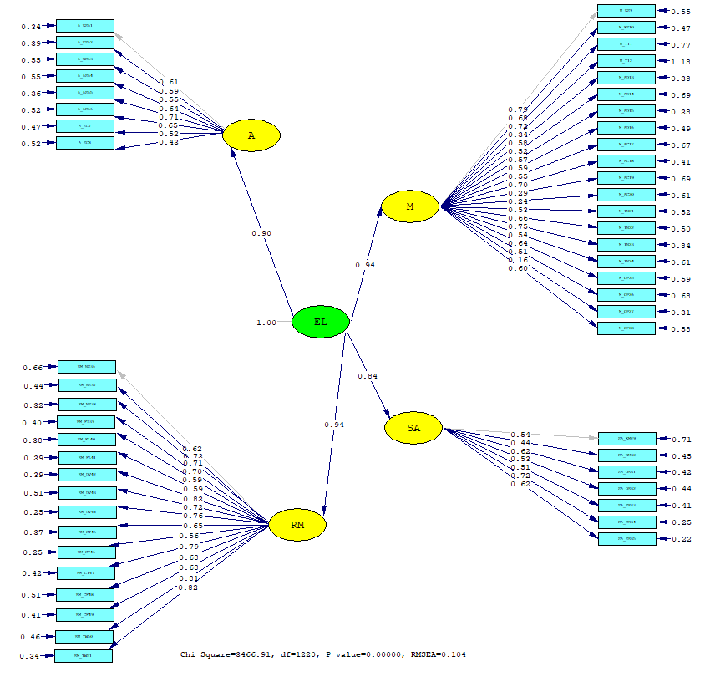
ESTIMATES

STD. SOLUTION

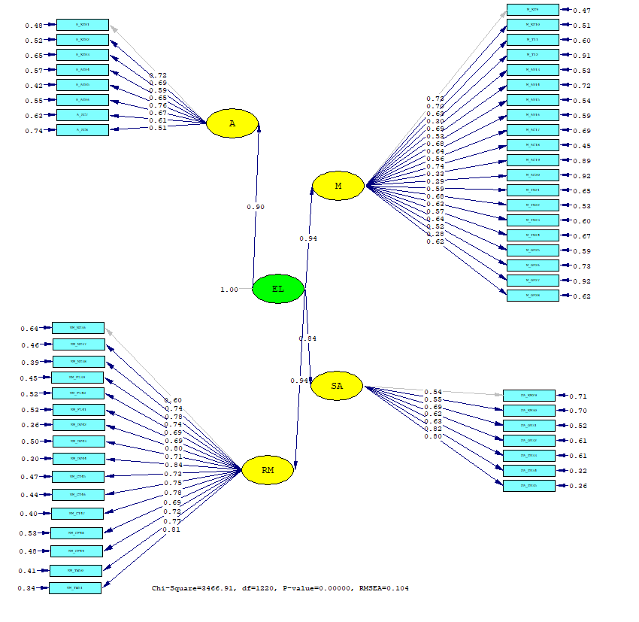

T-VALUE

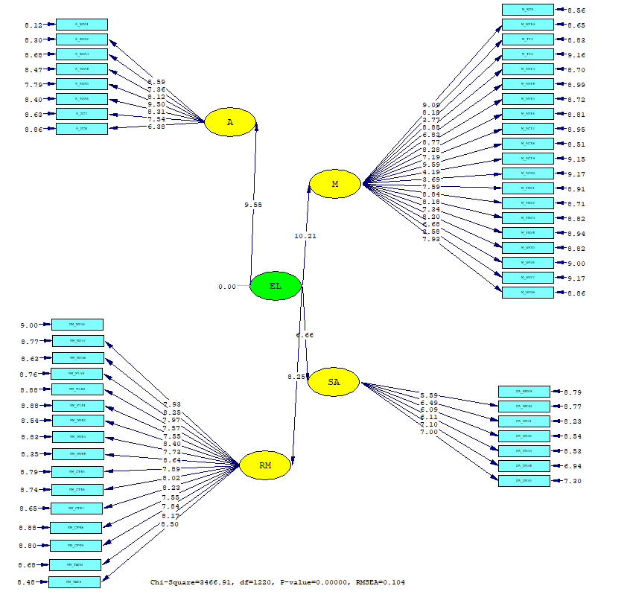

Hasil uji path diagram menggunakan lisrel tersebut kemudian dianalisis oleh peneliti terkait pada model fit yang dicapai, melalui fit indices yang dihasilkan dari uji tersebut. Sebagaimana hasil uji tersebut menghasilkan fit indices sebagai berikut:

Degrees of Freedom = 1220
Minimum Fit Function Chi-Square = 3034.05 (P = 0.0)
Normal Theory Weighted Least Squares Chi-Square = 3466.91 (P = 0.0)
Estimated Non-centrality Parameter (NCP) = 2246.91
90 Percent Confidence Interval for NCP = (2074.80 ; 2426.58)
Minimum Fit Function Value = 17.85
Population Discrepancy Function Value (F0) = 13.22
90 Percent Confidence Interval for F0 = (12.20 ; 14.27)
Root Mean Square Error of Approximation (RMSEA) = 0.10
90 Percent Confidence Interval for RMSEA = (0.10 ; 0.11)
P-Value for Test of Close Fit (RMSEA < 0.05) = 0.00
Expected Cross-Validation Index (ECVI) = 21.64
90 Percent Confidence Interval for ECVI = (20.63 ; 22.70)
ECVI for Saturated Model = 15.60
ECVI for Independence Model = 202.97
Chi-Square for Independence Model with 1275 Degrees of Freedom = 34402.12
Independence AIC = 34504.12
Model AIC = 3678.91
Saturated AIC = 2652.00
Independence CAIC = 34715.34
Model CAIC = 4117.93
Saturated CAIC = 8143.85
Normed Fit Index (NFI) = 0.91
Non-Normed Fit Index (NNFI) = 0.94
Parsimony Normed Fit Index (PNFI) = 0.87
Comparative Fit Index (CFI) = 0.95
Incremental Fit Index (IFI) = 0.95
Relative Fit Index (RFI) = 0.91
Critical N (CN) = 75.96
Root Mean Square Residual (RMR) = 0.074
Standardized RMR = 0.084
Goodness of Fit Index (GFI) = 0.56
Adjusted Goodness of Fit Index (AGFI) = 0.52
Parsimony Goodness of Fit Index (PGFI) = 0.51
Angka-angka yang didapatkan berdasarkan index of fit dari model alat ukur ELQ yang telah diadaptasi menunjukkan bahwa alat ukur tersebut belum mencapai model fit atau dalam kategori marginal fit, mengacu pada kriteria goodness of fit dari Ferdinand (2005) sebagaimana telah digambarkan pada tabel sebelumnya yaitu dengan nilai RSMEA 0,10; NFI 0,91; NNFI 0,94; CFI 0,94; dan IFI 0,94. Hal ini menyebabkan model alat ukur perlu dimodifikasi. Dalam hal ini modifikasi diselesaikan oleh peneliti dengan dengan mengeliminasi beberapa item berdasarkan besarnya nilai factor loading-nya (FL).
Menurut Field (2013) suatu item dikatakan valid atau dapat mengukur konstruknya dengan baik apabila suatu item tersebut memiliki nilai FL lebih dari 0,40 (>0,40). Maka, dapat diperhatikan pada path diagram hasil second order modification pada model standard solution bahwa item dengan nomor 12, 19, 20, dan 27 memiliki nilai FL 0,34, 0,29, 0,24, dan 0,16. Pada item nomor 12 dan 20 menunjukkan hasil yang sama dengan analisis berdasarkan SPSS model CTT bahwa item tersebut tidak terlalu baik dalam mengukur indikatornya. Apabila items dengan indikasi nilai FL yang kurang baik menurut kriteria Field (2013), peneliti boleh melakukan eliminasi item jika memang masih terdapat item lain yang dapat mewakili indikator yang diukurnya.
Dengan pertimbangan-pertimbangan tersebut, agar mencapai model goodness of fit, maka peneliti mencoba mengeliminasi 4 item dari alat ukur yaitu item nomor 12, 19, 20, dan 27 yang mana keempat item tersebut berada pada dimensi yang sama, yaitu dimensi self management. Langkah pertama yang dilakukan peneliti untuk mengeliminasi item tersebut adalah dengan mengeliminasi keempat item dengan memodifikasi di dalam dimensinya itu sendiri menggunakan analisis first order pada software Lisrel dengan hasil sebagai berikut:

ESTIMATES
STD. SOLUTION

T-VALUE

Berdasarkan hasil modifikasi first order di dalam dimensi self management tersebut, dapat dilihat bahwa tidak lagi terdapat item dengan nilai FL yang di bawah kriteria menurut kriteria Field (2013). Sehingga peneliti melanjutkan modifikasi dengan second order modification pada model alat ukur secara keseluruhan. Analisis second order tersebut dilakukan dengan tanpa adanya nomor item 12, 19, 20, dan 27 karena sudah dilakukan pengeliminasian. Hasil modifikasi tersebut diharapkan menyebabkan model alat ukur mencapai kriteria goodness of fit yang dituju yaitu dengan hasil sebagai berikut:
ESTIMATES
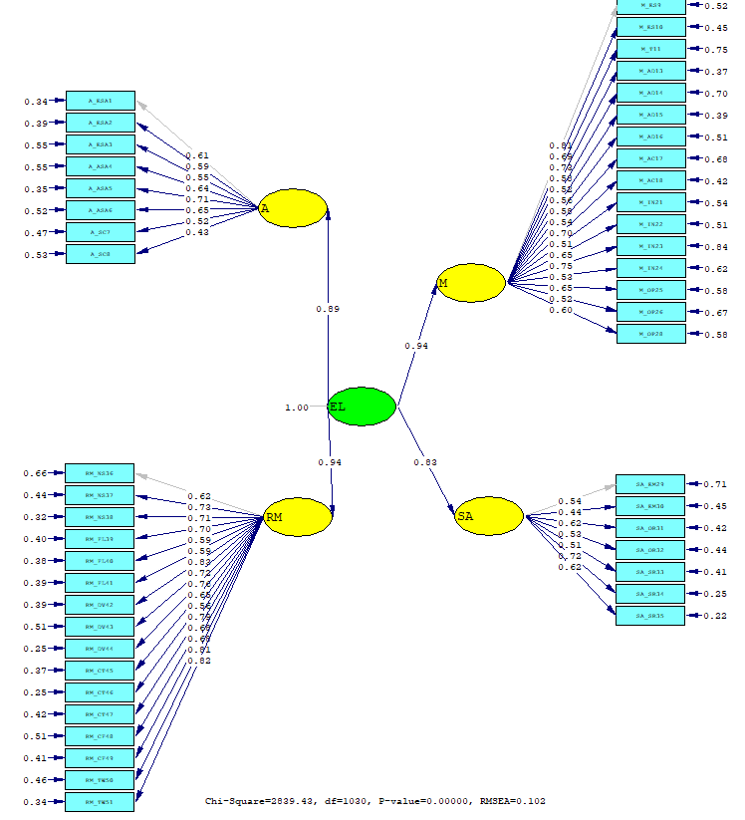
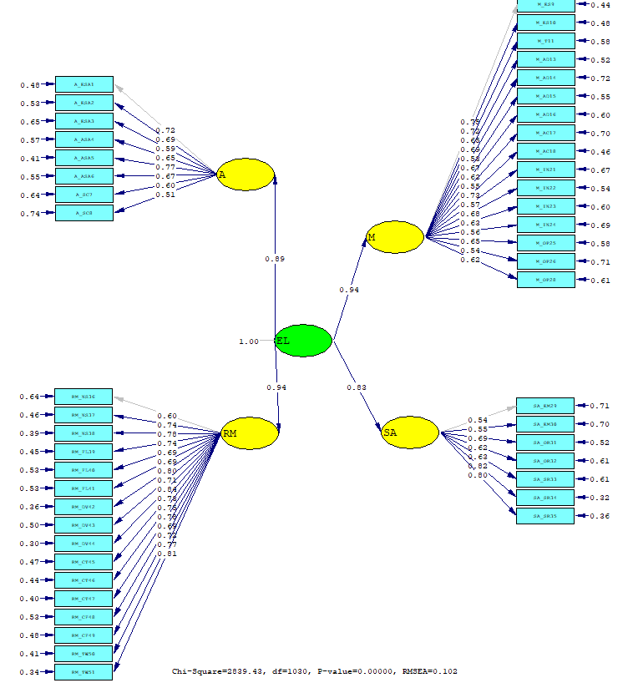
STD. SOLUTION
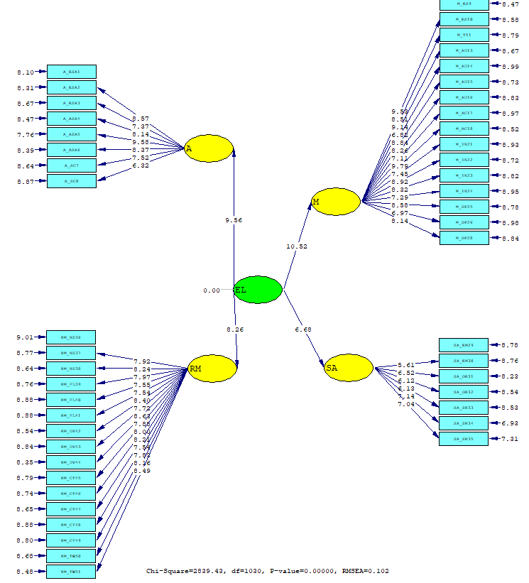
T-VALUE
Walaupun sudah dilakukan modifikasi dengan mengeliminasi empat item sebelumnya pada dimensi self management namun ternyata didapatkan hasil kriteria model second order fit yang masih juga belum tercapai apabila dibandingkan dengan kriteria Ferdinand (2005), yaitu dengan nilai RSMEA-nya sebesar 0,102; NFI yaitu sebesar 0,92; NNFI sebesar 0,95; CFI yaitu sebesar 0,95; dan IFI sebesa 0,95. Lebih lengkap, fit indices yang diperoleh adalah sebagai berikut:

Degrees of Freedom = 1030
Minimum Fit Function Chi-Square = 2618.21 (P = 0.0)
Normal Theory Weighted Least Squares Chi-Square = 2839.43 (P = 0.0)
Chi-Square Difference with 1 Degree of Freedom = 22.85 (P = 0.0)
Estimated Non-centrality Parameter (NCP) = 1809.43
90 Percent Confidence Interval for NCP = (1654.57 ; 1971.87)
Minimum Fit Function Value = 15.40
Population Discrepancy Function Value (F0) = 10.64
90 Percent Confidence Interval for F0 = (9.73 ; 11.60)
Root Mean Square Error of Approximation (RMSEA) = 0.10
90 Percent Confidence Interval for RMSEA = (0.097 ; 0.11)
P-Value for Test of Close Fit (RMSEA < 0.05) = 0.00
Expected Cross-Validation Index (ECVI) = 17.86
90 Percent Confidence Interval for ECVI = (16.94 ; 18.81)
ECVI for Saturated Model = 13.27
ECVI for Independence Model = 194.12
Chi-Square for Independence Model with 1081 Degrees of Freedom = 32906.80
Independence AIC = 33000.80
Model AIC = 3035.43
Saturated AIC = 2256.00
Independence CAIC = 33195.46
Model CAIC = 3441.31
Saturated CAIC = 6927.80
Normed Fit Index (NFI) = 0.92
Non-Normed Fit Index (NNFI) = 0.95
Parsimony Normed Fit Index (PNFI) = 0.88
Comparative Fit Index (CFI) = 0.95
Incremental Fit Index (IFI) = 0.95
Relative Fit Index (RFI) = 0.92
Critical N (CN) = 74.92
Root Mean Square Residual (RMR) = 0.072
Standardized RMR = 0.080
Goodness of Fit Index (GFI) = 0.58
Adjusted Goodness of Fit Index (AGFI) = 0.55
Parsimony Goodness of Fit Index (PGFI) = 0.53

Dengan diketahuinya bahwa model fit belum tercapai, maka peneliti melakukan modifikasi berikutnya dengan modifikasi terhadap items yang saling berkorelasi atau terindikasi mengukur hal yang sama dalam setiap dimensinya masing-masing yang mana dalam alat ukur ELQ ini terdapat 4 (empat) dimensi melalui first order modification. Berikut hasil sebelum dan sesudah modifikasi path diagram di dalam masing-masing dimensi yang menyusun ELQ hingga mencapai kriteria goodness of fit dalam setiap dimensinya:

- Dimensi Self Awareness
- Sebelum Modifikasi
ESTIMATES

STD. SOLUTION

T-VALUE

- Saran Modifikasi Model

- Hasil Modifikasi Model
ESTIMATES

STD. SOLUTION

T-VALUE

- Dimensi Self Management
- Sebelum Modifikasi
ESTIMATES

STD. SOLUTION

T-VALUE

- Saran Modifikasi Model

- Hasil Modifikasi Model
ESTIMATES

STD. SOLUTION

T-VALUE

- Dimensi Social Awareness
- Sebelum Modifikasi
ESTIMATES

STD. SOLUTION

T-VALUE

- Saran Modifikasi Model

- Hasil Modifikasi Model
ESTIMATES

STD. SOLUTION

T-VALUE

- Dimensi Relationship Management
- Sebelum Modifikasi
ESTIMATES

STD. SOLUTION
T-VALUE

- Saran Modifikasi Model
- Hasil Modifikasi Model
ESTIMATES

STD. SOLUTION

T-VALUE

Berdasarkan hasil modikasi terhadap items yang saling berkorelasi atau terindikasi mengukur hal yang sama di dalam dimensinya masing-masing tersebut, kemudian peneliti melakukan second order modification sehingga model alat ukur dapat mencapai kriteria model yang fit dengan juga memasukkan hasil modifikasi first order pada tiap dimensi. Maka didapatkan hasil second order modification model yang fit sebagai berikut:
ESTIMATES

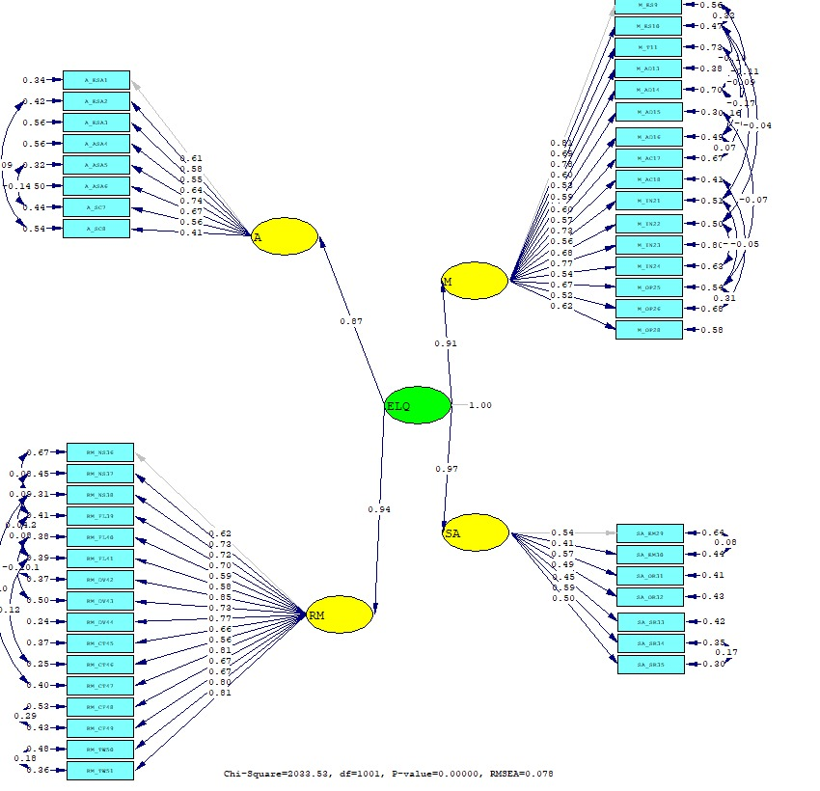

STD. SOLUTION

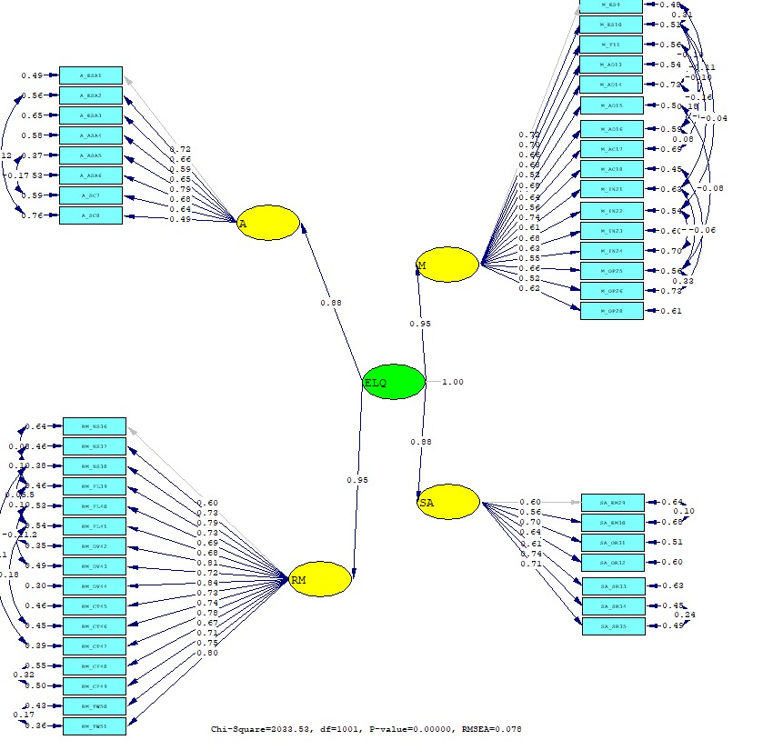

T-VALUE

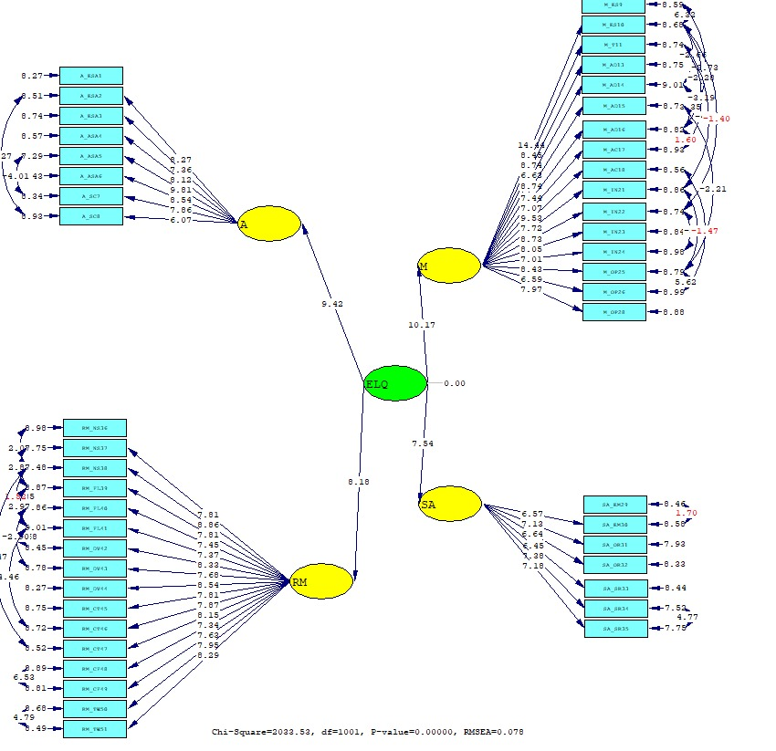

Melalui modifikasi model second order dan dengan mengeliminasi empat item dari keseluruhan item yang menyusun alat ukur ELQ, maka didapatkan hasil model alat ukur yang fit dengan items yang valid mengukur konstruk emotional leadership, yaitu dengan nilai RSMEA 0,078; NFI, 0,94; NNFI 0,96; CFI 0,97; dan IFI 0,97 yang mana seluruh indikator tersebut menunjukkan kriteria model goodness of fit mengacu pada kriteria dari Ferdinand (2005). Data fit indices lebih jelas sebagai berikut:

Degrees of Freedom = 1001
Minimum Fit Function Chi-Square = 2076.51 (P = 0.0)
Normal Theory Weighted Least Squares Chi-Square = 2033.53 (P = 0.0)
Chi-Square Difference with 29 Degrees of Freedom = 805.90 (P = 0.0)
Estimated Non-centrality Parameter (NCP) = 1032.53
90 Percent Confidence Interval for NCP = (907.56 ; 1165.24)
Minimum Fit Function Value = 12.21
Population Discrepancy Function Value (F0) = 6.07
90 Percent Confidence Interval for F0 = (5.34 ; 6.85)
Root Mean Square Error of Approximation (RMSEA) = 0.078
90 Percent Confidence Interval for RMSEA = (0.073 ; 0.083)
P-Value for Test of Close Fit (RMSEA < 0.05) = 0.00
Expected Cross-Validation Index (ECVI) = 13.46
90 Percent Confidence Interval for ECVI = (12.72 ; 14.24)
ECVI for Saturated Model = 13.27
ECVI for Independence Model = 194.12
Chi-Square for Independence Model with 1081 Degrees of Freedom = 32906.80
Independence AIC = 33000.80
Model AIC = 2287.53
Saturated AIC = 2256.00
Independence CAIC = 33195.46
Model CAIC = 2813.52
Saturated CAIC = 6927.80
Normed Fit Index (NFI) = 0.94
Non-Normed Fit Index (NNFI) = 0.96
Parsimony Normed Fit Index (PNFI) = 0.87
Comparative Fit Index (CFI) = 0.97
Incremental Fit Index (IFI) = 0.97
Relative Fit Index (RFI) = 0.93
Critical N (CN) = 91.71
Root Mean Square Residual (RMR) = 0.064
Standardized RMR = 0.072
Goodness of Fit Index (GFI) = 0.66
Adjusted Goodness of Fit Index (AGFI) = 0.62
Parsimony Goodness of Fit Index (PGFI) = 0.59
Maka, simpulan yang didapatkan bahwa didapatkan model yang fit dari hasil adaptasi alat ukur ELQ dengan membuang 4 (empat) butir pernyataan dalam dimensi self management, yaitu butir nomor 12, 19, 20, dan 27 yang mana indikator dari masing-masing butir tersebut masih dapat terwakili oleh butir lainnya. Berikut tabel simpulan hasil uji index of fit berdasarkan dua kali uji modifikasi terhadap model alat ukur ELQ:

Goodness of Fit Index | Hasil Uji Index of Fit Sebelum Modifikasi | Kriteria | Hasil Uji Index of Fit Sebelum Modifikasi 1 | Kriteria | Hasil Uji Index of Fit Sesudah Modifikasi 2 | Kriteria
RSMEA | 0,104 | Marginal Fit | 0,102 | Marginal Fit | 0,078 | Goodness of Fit
NFI | 0,91 | Goodness of Fit | 0,92 | Goodness of Fit | 0,94 | Goodness of Fit
NNFI | 0,94 | Goodness of Fit | 0,95 | Goodness of Fit | 0,96 | Goodness of Fit
CFI | 0,94 | Goodness of Fit | 0,95 | Goodness of Fit | 0,97 | Goodness of Fit
IFI | 0,94 | Goodness of Fit | 0,95 | Goodness of Fit | 0,97 | Goodness of Fit

Analisis Item Berdasarkan Item Respond Theory (IRT) dengan Pendekatan Rasch Model
Selain menguji validitas item yang menyusun alat ukur dalam mengukur konstruk emotional leadership, peneliti juga mencoba analisis menggunakan item respond theory dengan pendekatan Rasch model menggunakan software Winstep. Hal tersebut dianalisis dengan melihat tingkat kesesuaian atau ketepatan item dengan model atau item fit.
Pada konsep IRT, apabila terindikasi adanya item yang tidak fit berarti bahwa kemungkinan adanya miskonsepsi subjek dalam menjawab soal-soal tersebut. Tingkat kesesuaian item tersebut dianalisis dengan membandingkan nilai outfit means-square, outfit z-standard, dan point measure correlation (Boone, Staver, & Yale, 2014). Menurut mereka, kriteria dalam menilai kesesuaian item tersebut berupa:
- Nilai outfit mean square (MNSQ) yang diterima sebesar: 0,5 < MNSQ < 1,5
- Nilai outfit z-standard (ZTSD) yang diterima sebesar: -0,2 < ZTSD < +2,0
- Nilai point measure correlation yang diterima sebesar: 0,4 < pt measure corr < 0,85
Namun karena konsep dari penilaian point measure correlation serupa prinsipnya dengan korelasi point-biserial pada CTT, maka Alagumalai, Curtis, dan Hungi (2005) menglasifikasikan nilai point measure correlation tersebut ke dalam beberapa sebagai berikut:

Point Measure Correlation | Kriteria
$$>0,40$$ | Item sangat bagus
0,30 – 0,39 | Item bagus
0,20 – 0,29 | Item cukup bagus
0,00 – 0,19 | Item tidak mampu mendiskriminasi
$$<0,00$$ | Pemeriksaan terhadap item

Dengan tujuan tersebut, maka peneliti melakukan analisis kesesuaian item berdasarkan pendekatan Rasch model pada software Winstep dengan analisis output tabel item fit order dan didapatkan hasil sebagai berikut:

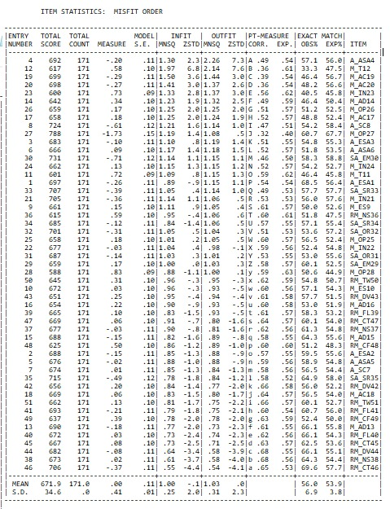
Apabila dilihat melalui tabel misfit order tersebut diketahui bahwa software Winstep telah megurutkan item-item tersebut berdasarkan item yang paling kurang/tidak fit menurut analisisnya hingga pada item yang paling sesuai/fit dalam mengukur konstruknya. Jika dianalisis satu-persatu, apabila menganalisis berdasarkan nilai outfit MNSQ dan ZTSD terindikasi bahwa terdapat beberapa item yang tingkat kesesuaiannya kurang baik, namun apabila dianalisis lebih jauh melalui nilai point measure correlation bahwa terdapat 3 (tiga) buah item yang terindikasi memiliki tingkat kesesuaian di bawah minimal saran kriteria baik menurut Boone et al. (2014), yaitu item nomor 12, 19, dan 20. Hal ini memperkuat pertimbangan peneliti pada analisis berdasarkan pendekatan CTT dan CFA sebelumnya untuk mengeliminasi item dengan nomor-nomor tersebut, walaupun apabila mengacu pada kriteria kesesuaian item Alagumalai et al. (2005) seluruh item yang menyusun alat ukur ELQ masuk dalam kriteria kesesuaian item yang bagus dan sangat bagus dengan rentang nilai 0,36-0,68.
Selain itu, melalui perhitungan dengan software Winstep yang mengacu pendekatan model Rasch didapatkan juga pemetaan hasil tingkat kesukaran 51 soal/item dibandingkan dengan kemampuan dari 171 responden yang terlibat dalam penelitian adaptasi alat ukur ELQ ini. Pemetaan tersebut digunakan peneliti untuk dapat mengestimasi validitas dari sisi responden, yaitu dengan cara melihat responden dengan jawaban yang paling tidak konsisten (tidak mampu) dalam menjawab item berdasarkan tingkat kesukarannya. Hal tersebut didapatkan dari analisis sejauh mana item terlalu mudah atau terlalu sulit untuk disetujui oleh responden itu sendiri sehingga bisa mengetahui bahwa item memiliki kesesuaian yang tidak jauh melebihi atau berada di bawah dari kemampuan rata-rata responden yang terlibat. Data analisis yang didapatkan adalah pada wirght map sebagai berikut:

Maka, dalam wright map tersebut dapat diketahui bahwa kebanyakan item dari alat ukur ELQ yang diadaptasi memiliki tingkat kesukaran yang sedang (berada pada nilai < 0,59 mistar logit dan > 0 mistar logit) sedangkan sisanya memiliki tingkat kesukaran rendah (yaitu < 0 mistar logit) yang berarti bawah item-item yang menyusun ELQ mudah untuk mendapatkan persetujuan dari responden yang terlibat dalam mengukur tingkat emotional leadership atasannya di perusahaan dalam setting bekerja sehari-hari.
Namun walau begitu, dapat diketahui pula menurut pendekatan model Rasch melalui perhitungan software Winstep reliabilitas atau tingkat konsistensi alat ukur yang disusun berdasarkan 51 item didalamnya dengan membandingkan nilai Cronbach’s alpha person dan item secara keseluruhan. Menurut Sumintono dan Widhiarso (2014) kriteria tingkat reliabilitas berdasarkan Rasch model sebagai berikut:

Nilai Cronbach’s Alpha | Kriteria
<0,5 | Buruk
0,5-0,6 | Jelek
0,6-0,7 | Cukup
0,7-0,8 | Bagus
>0,8 | Bagus sekali

Sedangkan pertimbangan lain untuk menilai tingkat konsistensi alat ukur tersebut berdasarkan pendekatan Rasch model juga bisa didapatkan dengan membandingkan nilai mean measure person dan item serta nilai reliability person dan item dengan kriteria dari Sumintono & Widhiarso (2014) sebagai berikut:

Nilai Reliability | Kriteria
<0,67 | Lemah
0,67-0,80 | Cukup
0,81-0,90 | Bagus
0,91-0,94 | Bagus sekali
>0,94 | Istimewa

Maka, berdasarkan pengujian terhadap adaptasi alat ukur ELQ dari 171 responden yang terlibat didapatkan hasil sebagai berikut:
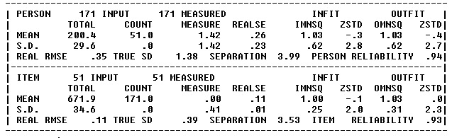
Berdasarkan hasil uji yang didapatkan tersebut dapat dilihat bahwa nilai mean measure person adalah 1,42 dan mean measure item adalah 0,00 yang berarti berada pada lebih besar atau sama dengan 0,0 nilai logit sehingga menunjukkan bahwa abilitas atau kemampuan responden lebih besar daripada tingkat kesukaran item. Sedangkan bila melihat reliabilitas person adalah sebesar 0,94 dan reliabilitas item adalah 0,93 yang mana artinya keduanya termasuk dalam kategori bagus sekali. Hal ini berarti bahwa interaksi antara responden dan item bagus sehingga instrument dapat dipercaya untuk digunakan sebagai alat pengumpul data.

SIMPULAN ANALISIS ADAPTASI ALAT UKUR
Berdasarkan seluruh prosedur yang dilakukan oleh peneliti mengacu pada prosedur adaptasi International Test Commission (ITC) (ITC, 2017) dan analisis data yang telah dilakukan berdasarkan pendekatan teori tes klasik (CTT), analisis faktor melalui confirmatory factor analysis (CFA), dan item respond theory (IRT) dengan pendekatan Rasch model maka diketahui bahwa hasil adaptasi alat ukur emotional leadership questionnaire (ELQ) reliabel, valid, dan memiliki tingkat kesukaran yang cukup sehingga siap digunakan menjadi alat pengumpul data yang tepat untuk mengukur tingkat kapabilitas kecerdasan emosional pimpinan di perusahaan dalam setting bekerja sehari-hari. Sedangkan alat ukur juga telah mengalami pengeliminasian butir pernyataan yang menyusunnya, yaitu sebelumnya terdiri atas 51 butir pernyataan kemudian dilakukan pengeliminasian 4 (empat) butir pernyataan yaitu item nomor 12, 19, 20, dan 27 sehingga total butir pernyataan hasil adaptasi ELQ tersebut adalah sejumlah 47 item.

DAFTAR PUSTAKA

Alagumalai, S., Curtis, D. D., & Hungi, N. (2005). Applied rasch measurement: A book of exemplars. Springer.
Azwar, S. (1999). Reliabilitas dan Validitas. Sigma Alpha.
Azwar, S. (2019). Penyusunan Skala Psikologi, Cetakan XV (2nd ed.). Pustaka Pelajar.
Boone, W. J., Staver, R. J., & Yale, S. M. (2014). Rasch Analysis in the Human Sciences. Springer.
Ferdinand, A. T. (2005). Structural Equation Modelling. Badan Penerbit Universitas Diponegoro.
Field, A. (2013). Discovering Statistics using SPSS (4th ed.). SAGE.
Goleman, D., Boyatzis, R., & McKee, A. (2002). Primal Leadership: Realizing the Power of Emotional Intelligence - Tapping into Your Team’s Emotional Intelligence. Harvard Business Review.
ITC. (2017). Internation Testing Commision (ITC) guidelines for translating and adapting tests (second edition). International Journal of Testing, 1–34. https://doi.org/DOI: 10.1080/15305058.2017.1398166
Matthews, G., Zeidner, M., & Roberts, R. D. (2002). Emotional Intelligence: Science and Myth (Bradford Books).
Sumintono, B., & Widhiarso, W. (2014). Aplikasi Model Rasch untuk Penelitian Ilmu-ilmu Sosial (Revisi). Trim Komunikata Publishing House.
Tirri, K., & Nokelainen, P. (2011). Emotional Leadership Questionnaire. In Measuring Multiple Intelligences and Moral Sensitivities in Education. https://doi.org/10.1007/978-94-6091-758-5_5

LAMPIRAN

- Surel Respon Perizinan Adaptasi Alat Ukur pada Author
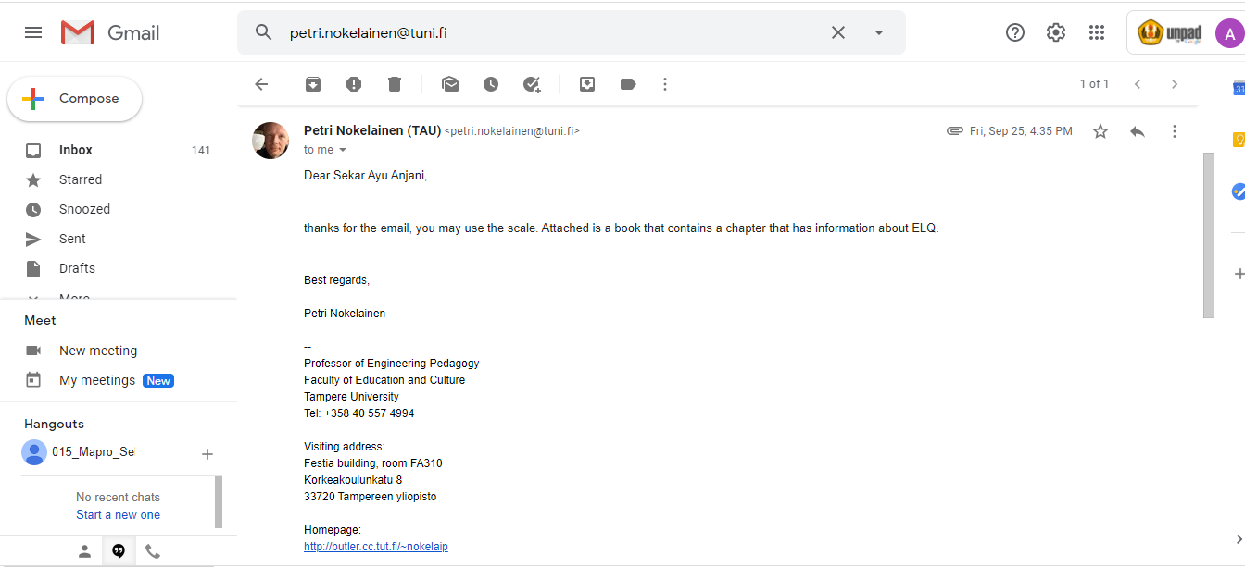

- Forward Translation 1

INSTRUKSI | FORWARD TRANSLATION | Feedback  (misal tingkat kesulitan, kejelasan kalimat, ambiguitas makna, etc...) | ITEM ORIGINAL | FORWARD TRANSLATION | Feedback  (misal tingkat kesulitan, kejelasan kalimat, ambiguitas makna, etc...)
This survey asks a number of questions about your leader attitude, behavior, or emotion at work. Read each statement carefully. Then, for each statement cross (x) the corresponding number that best represents your opinion about your leader. If you need to change an answer, completely erase the incorrect response and then cross (x) the correct response. There are no right or wrong answers.  Please cross (x) the number that best describes your opinion about your leader attitude, behavior, or emotion at work. Cross (x) only one answer for each question. | Survei ini menanyakan sejumlah pertanyan tentang sikap pimpinan Anda, atau emosi di tempat kerja. Baca setiap pernyataan dengan cermat. Selanjutnya, untuk setiap pertanyaan beri tanda silang (x) pada nomor yang paling mewakili pendapat Anda tentang pimpinan Anda. Jika Anda perlu mengubah suatu jawaban, hapus semua tanggapan yang salah lalu beri tanda silang (x) pada tanggapan yang tapat. Tidak ada jawaban benar atau salah.  Mohon beri tanda silang (x) pada nomor yang paling menjelaskan pendapat Anda tentang sikap pimpinan Anda, atau emosi di tempat kerja. Beri tanda silang (x) pada satu jawaban saja untuk setiap pertanyan. | Cross (verb) di dalam bahasa Inggris padanannya “silang” namun karena kata benda, maka agar sama dengan sumbernya menggunakan kata kerja “Beri tanda silang”. Ada tambahan kata “beri tanda”.  Kata your dan you, sama-sama mengandung kata Anda dalam bahasa Indonesia dan perulangan kata yang sama seharusnya dihindari karena mengurangi kehalusan keterbacaan saat dibaca. | - My superior respects work community's commonly accepted values | - Atasan saya menghargai nilai-nilai yang diterima Bersama di komunitas pekerjaan
 |  |  | - My superior is able to see the big picture in a complex situation and knows the best ways to react | - Atasan saya data melihat gambaran besar dalam situasi yang komleks dan mengetahui cara terbaik untuk bereaksi | big picture = gambaran besar  kiasan ini meski diterjemahkan kata per kata namun artinya sama dalam bahasa Indonesia
 |  |  | - My superior is candid and authentic being able to speak openly about his or her visions and emotions | - Atasan saya lugas dan apa adanya dapat bicara secara terbuka tentang visi dan emosinya | saya rasa lugas dan authentic paling tepat diwakili oleh lugas dan apa adanya
 |  |  | - My superior is open to learn new things all the time | - Atasan saya selalu terbuka untuk belajar hal-hal baru | all the time = biar ringkas menggunakan kata “selalu”.
 |  |  | - My superior welcomes constructive criticism and feedback | - Atasan saya menerima kritik dan masukan membangun | feedback menggunakan kata masukan dan bukan umpan balik karena ini sifat bukan system.
 |  |  | - My superior's good self-knowledge helps him/her to recognize when it is time to ask for help | - Pengetahuan diri atasan saya yang baik membantunya mengenali kapan saatnya meminta bantuan | -nya dipakai untuk pengganti kata ganti orang his/her tidak. Karena bahasa Indonesia kata ganti milik tidak terkait gender
 |  |  | - My superior welcomes difficult assignments knowing that he or she is able to meet the expectations | - Atasan saya menerima tugas-tugas sulit dengan mengetahui bahwa ia dapat memenuhi berbagai harapan. | Welcome disini berarti menerima/terbuka. Ada kata sambung “dengan” yang tidak ada dalam sumbernya agar keterbacaan lancar
 |  |  | - My superior has a self-assurance that lets him/her stand out in a group | - Atasan saya memiliki kepercayaan diri yang membuatnya menonjol di dalam kelompok | self-assurance – rasa percaya diri,  stand out - menonjol
 |  |  | - My superior stays calm and clearheaded under high stress or during a crisis | - Atasan saya tetap tenang dan berpikiran jernih saat menghadapi tekanan yang tinggi atau selama krisis | clearhead – berpikiran jernih - tenang
 |  |  | - My superior remains unflappable when confronted by a trying situation | - Atasan saya tetap dapat mengendalikan diri saat menghadapi situasi yang sulit. | Unflappable – dapat mengendalikan diri. Trying – situasi yang sulit dihadapi
 |  |  | - My superior openly admits his or her mistakes or faults | - Atasan saya secara terbuka mengakui kesalahan atau kealpaannya | mistakes and faults hamper serupa tapi tetap harus memilih 2 kata serupa agar seperti sumbernya
 |  |  | - My superior confronts unethical behaviour in others rather than turn a blind eye | - Atasan saya mengkonfrontir perilaku orang lain yang tidak beretika alih-alih menutup mata | Blind eye – pura-pura tidak tahu
 |  |  | - My superior is flexible in adapting to new challenges in working life | - Atasan sayal luwes dalam beradaptasi dengan tantangan baru dalam lingkungan kerja | flexible – bisa menyesuaikan diri
 |  |  | - My superior is able to juggle demanding situations without losing his or her focus or energy | - Atasan saya dapat melakukan berbagai tugas secara bersamaan tanpa kehilangan konsentrasi atau semangat | juggle – melakukan banyak tugas secara bersamaan  focus – konsentrasi, tujuan utama  energi di sini semangat bukan tenaga
 |  |  | - My superior updates him/herself according to the changing demands in working life | - Atasan saya membekali diri dengan hal-hal baru sesuai perubahan kebutuhan dalam lingkungan kerja | work life jika terlalu literal kehidupan kerja terasa tidak natural, jadi diganti dengan lingkungan tempat kerja
 |  |  | - My superior sets measurable but challenging goals to him/herself | - Atasan saya menetakan sasaran yang terukur namun menantang bagi dirinya sendiri | goals itu bisa tujuan/sasaran tapi untuk membedakan dengan objective memakaikata sasaran
 |  |  | - My superior sets measurable but challenging goals to his or her employees | - Atasan saya menetakan sasaran yang terukur namun menantang bagi karyawannya | Superior – atasan tapi kata karyawannya mungkin ambigu karena yang tepat adalah bawahannya kecuali atasan itu adalah pemilik juga.
 |  |  | - My superior is able to take calculate risks | - Atasan saya dapat mengambil risiko yang telah diperhitungkan
 |  |  | - My superior has high standards for him/herself | - Atasan saya memiliki standar yang tinggi bagi dirinya sendiri
 |  |  | - My superior has high standards for his or her employees | - Atasan saya memiliki standar yang tinggi bagi karyawannya | Lihat no 25
 |  |  | - My superior seizes opportunities rather than simply waits for them to come | - Atasan saya mengambil kesempatan daripada hanya meunggu kesepatan itu datang
 |  |  | - My superior creates actively future work possibilities | - Atasan saya secara aktif menciptakan kemungkinan pekerjaan di masa mendatang
 |  |  | - My superior does not hesitate to cut through bureaucratic obstacles | - Atasan saya tidak ragu memangkas hambatan birokrasi
 |  |  | - My superior takes responsibility to create work possibilities for the future | - Atasan saya mengambil tanggung jawab untuk menciptakan kemungkinan pekerjaan untuk masa mendatang | Meski sesuai sumber menciptakan pekerjaan sepertinya akan sulit dipahami pembaca.
 |  |  | - My superior has an optimistic ―glass half full‖ outlook | - Atasan saya memiliki pandangan yang positing optimis ―selalu melihat sesuatu dari sisi positif ‖ | glass half full diterjemahkan tidak langsung.
 |  |  | - My superior sees other people in positive rather than in negative light | - Atasan saya melihat orang lain dari segi positifnya daripada sisi negatifnya
 |  |  | - My superior expects the best performance of his or her subordinates | - Atasan saya mengharapkan kinerja terbaik dari bawahannya
 |  |  | - My superior sees an opportunity rather than a threat in a setback | - Saat mengalami kemunduran, atasan saya melihat itu sebagai sebuah peluang daripada ancaman | Terjemahan diubah urutannya tidak seperti sumber agar lebih mudah dipahami
 |  |  | - My superior listens attentively and can grasp the other person‘s perspective | - Atasan saya mendengarkan dengan penuh perhatian dan dapat memahami sudut pandang orang lain.
 |  |  | - My superior is able to get along with people of diverse backgrounds or from other cultures | - Atasan saya dapat bergaul dengan orang-orang dari berbagai macam latar belakang atau budaya berbeda
 |  |  | - My superior can understand the political forcesent at work in his or her organization | - Atasan saya dapat memahami peta politik yang terjadi di organisasinya. | diterjemahkan sebagai peta politik agar mudah dipahami pembaca
 |  |  | - My superior is able to understand the guiding values and unspoken rules that operate among the workers in his or her organization | - Atasan saya dapat memahami nilai-nilai panduan dan aturan tidak tertulis yang berlaku di organisasinya
 |  |  | - My superior sees that people directly in touch with the customer or client (students, parents) will keep the relationship on the right track | - Atasan saya melihat bahwa orang yang berhubungan langsung dengan pelanggan atau klien (siswa, orang tua) akan menjalin hubungan yang baik dengan pelanggan
 |  |  | - My superior monitors customer or client (students, parents) satisfaction carefully | - Atasan saya memantau kepuasan pelanggan atau klien (siswa, orang tua) dengan cermat
 |  |  | - My superior ensures that customers or clients (students, parents) are getting what they need | - Atasan saya memastikan bahwa pelanggan atau klien (siswa, orang tua) memperoleh apa yang mereka butuhkan
 |  |  | - My superior offers a sense of common purpose beyond the day-to-day tasks, making work exciting | - Atasan saya menawarkan kebersamaan tujuan yang melampaui tugas sehari-hari membuat pekerjaan menjadi menarik
 |  |  | - My superior is able to embody what he or she asks of his or her subordinates | - Atasan saya dapat menjelaskan secara nyata keinginannya kepada bawahannya
 |  |  | - My superior is able to articulate a shared mission in a way that inspires his or her subordinates to follow | - Atasan saya dapat mengartikulasikan misi bersama sedemikian rupa sehingga mengilhami bawahan untuk mengikutnya
 |  |  | - My superior finds just the right appeal for a given listener | - Atasan saya dapat membuat seorang pendengar tertarik dengan
 |  |  | - My superior knows how to create a network of support for a new initiative | - Atasan saya mengetahui cara memperoleh berbagai dukungan untuk sebuah prakarsa baru
 |  |  | - My superior is able to speak persuasively for the things he or she sees important | - Atasan saya dapat berbicara secara meyakinkan untuk berbagai hal yang ia rasa penting
 |  |  | - My superior shows a genuine interest in helping his or her subordinates | - Atasan saya menunjukkan keinginan yang sungguh-sungguh dalam membantu bawahannya.
 |  |  | - My superior understands his or her subordinates goals, strengths, and weaknesses | - Atasan saya memahami sasaran, kelebihan, dan kelemahan bawahannya
 |  |  | - My superior is willing to give timely and constructive feedback | - Atasan saya bersedia memberikan masukan yang tepat waktu dan membangun
 |  |  | - My superior is a strong advocate for change even in the face of opposition | - Atasan saya sangat mendukung perubahan meski menghadapi berbagai perlawanan/tentangan.
 |  |  | - My superior is capable of arguing compellingly for the things he or she sees important | - Atasan saya dapat memberikan argumen yang meyakinkan untuk hal-hal yang menurutnya penting.
 |  |  | - My superior is able to find practical ways to overcome barriers to change | - Atasan saya dapat mencari cara-cara praktis untuk mengatasi hambatan untuk perubahan
 |  |  | - My superior is able to solve conflicts between his or her subordinates | - Atasan saya dapat menyelesaikan perselisihan di antara bawahannya
 |  |  | - In conflict situations, my superior is able to draw out all parties and understand the differing perspectives | - Dalam situasi perselisihan, atasan saya dapat menenangkan semua pihak dan memahami sudut pandang yang berbeda
 |  |  | - My superior is a team player | - Atasan saya suka bekerja sebagai sebuah tim
 |  |  | - My superior draws others into active, enthusiastic commitment to the collective effort | - Atasan saya dapat menarik orang lain untuk memberikan komitmen mereka secara aktif, antusias untuk bekerja bersama.

- Forward Translation 2

INSTRUKSI | FORWARD TRANSLATION | Feedback  (misal tingkat kesulitan, kejelasan kalimat, ambiguitas makna, etc...) | ITEM ORIGINAL | FORWARD TRANSLATION | Feedback  (misal tingkat kesulitan, kejelasan kalimat, ambiguitas makna, etc...)
This survey asks a number of questions about your leader attitude, behavior, or emotion at work. Read each statement carefully. Then, for each statement cross (x) the corresponding number that best represents your opinion about your leader. If you need to change an answer, completely erase the incorrect response and then cross (x) the correct response. There are no right or wrong answers.  Please cross (x) the number that best describes your opinion about your leader attitude, behavior, or emotion at work. Cross (x) only one answer for each question. |  |  | - My superior respects work community's commonly accepted values | - Atasan saya menghormati nilai-nilai komunitas kerja yang diterima secara umum
 |  |  | - My superior is able to see the big picture in a complex situation and knows the best ways to react | - Atasan saya mampu melihat gambaran besar dalam situasi yang kompleks dan tahu cara terbaik untuk bereaksi
 |  |  | - My superior is candid and authentic being able to speak openly about his or her visions and emotions | - Atasan saya bersikap jujur dan apa adanya karena mampu berbicara secara terbuka mengenai visi dan perasaannya
 |  |  | - My superior is open to learn new things all the time | - Atasan saya senantiasa terbuka untuk mempelajari hal-hal baru
 |  |  | - My superior welcomes constructive criticism and feedback | - Atasan saya menerima kritik dan umpan balik yang membangun
 |  |  | - My superior's good self-knowledge helps him/her to recognize when it is time to ask for help | - Pengetahuan diri atasan saya yang baik membantunya untuk mengetahui kapan saatnya untuk meminta bantuan
 |  |  | - My superior welcomes difficult assignments knowing that he or she is able to meet the expectations | - Atasan saya menyambut baik penugasan yang sulit karena mengetahui bahwa dia mampu memenuhi harapan
 |  |  | - My superior has a self-assurance that lets him/her stand out in a group | - Atasan saya memiliki keyakinan diri yang membuatnya menonjol dalam kelompok
 |  |  | - My superior stays calm and clearheaded under high stress or during a crisis | - Atasan saya tetap tenang dan berpikiran jernih di bawah tekanan tinggi atau selama krisis
 |  |  | - My superior remains unflappable when confronted by a trying situation | - Atasan saya tetap tidak tergoyahkan ketika dihadapkan pada situasi yang sulit
 |  |  | - My superior openly admits his or her mistakes or faults | - Atasan saya secara terbuka mengakui kesalahan atau kekurangannya
 |  |  | - My superior confronts unethical behaviour in others rather than turn a blind eye | - Atasan saya mengonfrontasi perilaku tidak etis orang lain alih-alih menutup mata
 |  |  | - My superior is flexible in adapting to new challenges in working life | - Atasan saya bersikap fleksibel dalam beradaptasi dengan tantangan baru dalam kehidupan kerja
 |  |  | - My superior is able to juggle demanding situations without losing his or her focus or energy | - Atasan saya mampu mengatasi situasi yang menuntut tanpa kehilangan fokus atau energinya
 |  |  | - My superior updates him/herself according to the changing demands in working life | - Atasan saya memperbarui pengetahuannya sesuai dengan tuntutan perubahan dalam kehidupan kerja
 |  |  | - My superior sets measurable but challenging goals to him/herself | - Atasan saya menetapkan tujuan terukur tapi menantang untuk dirinya sendiri
 |  |  | - My superior sets measurable but challenging goals to his or her employees | - Atasan saya menetapkan tujuan terukur tapi menantang bagi karyawannya
 |  |  | - My superior is able to take calculate risks | - Atasan saya mampu memperhitungkan risiko
 |  |  | - My superior has high standards for him/herself | - Atasan saya memiliki standar yang tinggi untuk dirinya sendiri
 |  |  | - My superior has high standards for his or her employees | - Atasan saya memiliki standar yang tinggi untuk karyawannya
 |  |  | - My superior seizes opportunities rather than simply waits for them to come | - Atasan saya memanfaatkan peluang alih-alih hanya menunggu datangnya peluang
 |  |  | - My superior creates actively future work possibilities | - Atasan saya secara aktif menciptakan kemungkinan kerja di masa depan
 |  |  | - My superior does not hesitate to cut through bureaucratic obstacles | - Atasan saya tidak segan-segan menerobos hambatan birokrasi
 |  |  | - My superior takes responsibility to create work possibilities for the future | - Atasan saya mengambil tanggung jawab untuk menciptakan kemungkinan kerja di masa depan
 |  |  | - My superior has an optimistic ―glass half full‖ outlook | - Atasan saya memiliki pandangan “gelas setengah penuh” yang optimis
 |  |  | - My superior sees other people in positive rather than in negative light | - Atasan saya melihat orang lain secara positif bukannya negatif
 |  |  | - My superior expects the best performance of his or her subordinates | - Atasan saya mengharapkan kinerja terbaik dari bawahannya
 |  |  | - My superior sees an opportunity rather than a threat in a setback | - Atasan saya melihat peluang alih-alih ancaman dalam suatu kemunduran
 |  |  | - My superior listens attentively and can grasp the other person‘s perspective. | - Atasan saya mendengarkan dengan penuh perhatian dan dapat memahami perspektif orang lain.
 |  |  | - My superior is able to get along with people of diverse backgrounds or from other cultures | - Atasan saya bisa bergaul dengan orang-orang dari berbagai latar belakang atau dari budaya lain
 |  |  | - My superior can understand the political forces at work in his or her organization | - Atasan saya dapat memahami kekuatan politik di tempat kerja yang ada di organisasinya
 |  |  | - My superior is able to understand the guiding values and unspoken rules that operate among the workers in his or her organization | - Atasan saya mampu memahami nilai-nilai yang memandu dan aturan yang tak terucapkan yang berlaku di antara para pekerja di organisasinya
 |  |  | - My superior sees that people directly in touch with the customer or client (students, parents) will keep the relationship on the right track | - Atasan saya melihat bahwa orang yang berhubungan langsung dengan pelanggan atau klien (siswa, orang tua) akan menjaga hubungan tetap pada jalur yang benar
 |  |  | - My superior monitors customer or client (students, parents) satisfaction carefully | - Atasan saya memantau kepuasan pelanggan atau klien (siswa, orang tua) dengan cermat
 |  |  | - My superior ensures that customers or clients (students, parents) are getting what they need | - Atasan saya memastikan bahwa pelanggan atau klien (siswa, orang tua) mendapatkan apa yang mereka butuhkan
 |  |  | - My superior offers a sense of common purpose beyond the day-to-day tasks, making work exciting | - Atasan saya menawarkan pemahaman akan tujuan yang sama di luar tugas sehari-hari, yang membuat pekerjaan menjadi menyenangkan
 |  |  | - My superior is able to embody what he or she asks of his or her subordinates | - Atasan saya mampu mewujudkan apa yang dia minta dari bawahannya
 |  |  | - My superior is able to articulate a shared mission in a way that inspires his or her subordinates to follow | - Atasan saya mampu mengartikulasikan misi bersama dengan cara yang menginspirasi bawahannya untuk mengikutinya
 |  |  | - My superior finds just the right appeal for a given listener | - Atasan saya menemukan daya tarik yang tepat untuk pendengar tertentu
 |  |  | - My superior knows how to create a network of support for a new initiative | - Atasan saya tahu cara membuat jaringan dukungan untuk inisiatif baru
 |  |  | - My superior is able to speak persuasively for the things he or she sees important | - Atasan saya mampu berbicara secara persuasif untuk hal-hal yang menurutnya penting
 |  |  | - My superior shows a genuine interest in helping his or her subordinates | - Atasan saya menunjukkan minat yang tulus dalam membantu bawahannya
 |  |  | - My superior understands his or her subordinates goals, strengths, and weaknesses | - Atasan saya memahami tujuan, kekuatan, dan kelemahan bawahannya
 |  |  | - My superior is willing to give timely and constructive feedback | - Atasan saya bersedia memberikan umpan balik yang tepat waktu dan konstruktif
 |  |  | - My superior is a strong advocate for change even in the face of opposition | - Atasan saya adalah pendukung kuat untuk perubahan bahkan dalam menghadapi pertentangan
 |  |  | - My superior is capable of arguing compellingly for the things he or she sees important | - Atasan saya mampu berbicara dengan meyakinkan untuk hal-hal yang menurutnya penting
 |  |  | - My superior is able to find practical ways to overcome barriers to change | - Atasan saya mampu menemukan cara praktis untuk mengatasi hambatan menuju perubahan
 |  |  | - My superior is able to solve conflicts between his or her subordinates | - Atasan saya mampu menyelesaikan konflik antara bawahannya
 |  |  | - In conflict situations, my superior is able to draw out all parties and understand the differing perspectives | - Dalam situasi konflik, atasan saya mampu menarik semua pihak dan memahami perspektif yang berbeda
 |  |  | - My superior is a team player | - Atasan saya adalah pemain tim
 |  |  | - My superior draws others into active, enthusiastic commitment to the collective effort | - Atasan saya menarik orang lain untuk suatu komitmen yang aktif dan antusias untuk upaya bersama

- Backward Translation 1
Kisi-Kisi (Blueprint) Alat Ukur Emotional Leadership Questionnaire (ELQ)
Tahap Backward Translation

Emotional Leadership Questionnaire adalah kuesioner yang bertujuan untuk mengukur kapabilitas kecerdasan emosional seorang pemimpin. Kuesioner ini di isi oleh karyawan, sebagai bawahan pimpinan yang berperan untuk menilai sikap, perilaku, dan emosi pimpinannya dalam setting bekerja sehari-hari.
Dimensi Emotional Leadership | Indikator / Kompetensi Dimensi | Nomor Aitem | Sintesis Hasil Adaptasi (Forward Translation) | Backward Translation (dalam Bahasa Inggris)
- Self Awareness | - Emotional Self Awareness | 1 | Atasan saya menghargai nilai-nilai yang kami terima bersama dalam pekerjaan | My boss values the values we share at work
 |  | 2 | Atasan saya mampu melihat gambaran besar terhadap situasi yang kompleks dan mengetahui cara terbaik untuk menghadapinya | My boss is able to see the big picture of complex situations and knows how best to deal with them
 |  | 3 | Atasan saya lugas dan apa adanya untuk bicara secara terbuka mengenai visi dan emosinya | My boss is simple and straightforward to talk openly about his vision and emotions
 | - Accurate Self Assessment | 4 | Atasan saya selalu terbuka untuk mempelajari hal-hal baru | My boss is always open to learning new things
 |  | 5 | Atasan saya menerima kritik dan masukan-masukan yang membangun | My boss is willing to accept constructive criticism and suggestions
 |  | 6 | Atasan saya memiliki pengetahuan diri yang baikdan membantunya untuk mengenali kapan saat yang tepat untuk meminta bantuan | My boss has good self-knowledge and helps him to recognize when to ask for help
 | - Self Confidence | 7 | Atasan saya menerima tugas-tugas yang sulit dengan mengetahui bahwa Ia dapat memenuhi harapannya | My boss accepted difficult assignments knowing that He could live up to his expectations
 |  | 8 | Atasan saya memiliki kepercayaan diri yang membuatnya menonjol dalam kelompok | My boss has confidence that makes him stand out in the group
- Self Management | - Emotional Self Control | 9 | Atasan saya tetap tenang dan berpikiran jernih saat menghadapi tekanan yang tinggi atau kondisi krisis | My boss remains calm and clearheaded when faced with high pressure or crisis conditions
 |  | 10 | Atasan saya tetap dapat mengendalikan diri saat menghadapi situasi yang sulit | My boss can still control himself when faced with difficult situations
 | - Transparency | 11 | Atasan saya mengakui kesalahan dan kecerobohannya secara terbuka | My boss publicly acknowledged his mistakes and carelessness
 |  | 12 | Atasan saya mengonfrontasi langsung perilaku orang lain yang tidak beretika, daripada menutupinya | My boss confronted the other person's unethical behavior head-on, rather than covering it up
 | - Adaptability | 13 | Atasan saya luwes dalam beradaptasi dengan tantangan baru dalam lingkungan kerja | My boss is flexible in adapting to new challenges in the work environment
 |  | 14 | Atasan saya dapat melakukan berbagai tugas secara bersamaan tanpa kehilangan konsentrasi atau energi | My boss can perform multiple tasks simultaneously without losing concentration or energy
 |  | 15 | Atasan saya senantiasa memperbarui diri dengan hal-hal baru sesuai perubahan kebutuhan di lingkungan kerja | My boss is constantly updating himself with new things according to changing needs in the work environment
 | - Achievement | 16 | Atasan saya membuat sasaran yang terukur namun menantang bagi dirinya sendiri | My boss set measurable but challenging goals for himself
 |  | 17 | Atasan saya membuat sasaran yang terukur namun menantang bagi karyawannya | My boss set measurable but challenging goals for his employees
 |  | 18 | Atasan saya mampu mengambil resiko yang telah diperhitungkan | My boss was able to take calculated risks
 |  | 19 | Atasan saya memiliki standar yang tinggi bagi dirinya sendiri | My boss has high standards for himself
 |  | 20 | Atasan saya memiliki standar yang tinggi bagi karyawannya | My boss has high standards for his employees
 | - Initiative | 21 | Atasan saya senantiasa mengambil kesempatan yang ada daripada hanya menunggu kesempatan itu datang | My boss always takes the opportunities that exist rather than just waiting for them to come
 |  | 22 | Atasan saya secara aktif menciptakan kemungkinan pekerjaan di masa mendatang | My boss is actively creating future job possibilities
 |  | 23 | Atasan saya tidak ragu untuk memangkas hambatan-hambatan birokrasi | My boss did not hesitate to cut bureaucratic barriers
 |  | 24 | Atasan saya mengambil tanggung jawab untuk menciptakan kemungkinan pekerjaan di masa mendatang | My boss took responsibility for creating future job possibilities
 | - Optimism | 25 | Atasan saya selalu melihat sesuatu dari sisi yang positif | My boss always sees things in a positive light
 |  | 26 | Atasan saya meilihat orang lain dari sisi positifnya daripada dari sisi negatifnya | My boss sees others on the positive side rather than the negative side
 |  | 27 | Atasan saya menghrapkan kinerja yang terbaik dari bawahannya | My boss expects the best performance from his subordinates
 |  | 28 | Ketika meengalami kemunduran, atasan saya selalu melihat itu sebagai sebuah peluang daripada ancaman | When experiencing setbacks, my boss always saw it as an opportunity rather than a threat
- Social Awareness | - Empathy | 29 | Atasan saya mendengarkan orang lain dengan penuh perhatian dan dapat memahami sudut pandang orang lain | My boss listens attentively to others and can understand the other person's point of view
 |  | 30 | Atasan saya dapat bergaul dengan orang-orang dari berbagai macam latar belakang atau budaya yang berbeda | My boss can hang out with people from many different backgrounds or cultures
 | - Organizational Awareness | 31 | Atasan saya dapat memahami peta politik yang terjadi di organisasinya | My boss can understand the political map that occurs in his organization
 |  | 32 | Atasan saya dapat memahami panduan nilai-nilai dan aturan tidak tertulis yang berlaku di organisasinya | My boss can understand the values guidelines and unwritten rules that apply in the organization
 | - Service | 33 | Atasan saya melihat bahwa orang yang secara langsung berhubungan dengan kliennya (konsumen dan stakeholder) dapat mempertahankan hubungan tersebut dengan baik | My boss saw that people who had direct contact with their clients (consumers and stakeholders) were able to maintain these relationships well
 |  | 34 | Atasan saya memantau kepuasan klien (konsumen dan stakeholder) dengan cermat | My boss closely monitors client (consumer and stakeholder) satisfaction
 |  | 35 | Atasan saya memastikan bahwa klien (konsumen dan stakeholder) memperoleh apa yang mereka butuhkan | My boss makes sure that clients (consumers and stakeholders) get what they need
- Social Management | - Insporational Leadership | 36 | Atasan saya menawarkan tujuan yang sama di luar tugas sehari-hari, menjadikan pekerjaan lebih menarik | My boss offered me the same goals outside of everyday tasks, making work more attractive
 |  | 37 | Atasan saya dapat menjelaskan secara nyata keinginannya kepada bawahannya | My boss can clearly explain his wishes to his subordinates
 |  | 38 | Atasan saya dapat mengartikulasikan misi bersama sedemikian rupa sehingga dapat mengisnpirasi bawahan untuk mengikutinya | My boss can articulate a common mission in such a way as to inspire subordinates to follow it
 | - Influence | 39 | Atasan saya dapat menemukan cara yang tepat membuat pendengarnya tertarik | My boss can find a way to get his audience interested
 |  | 40 | Atasan saya mengetahui cara memperoleh berbagai dukungan untuk inisiatif-inisiatif baru | My boss knows how to get a variety of support for new initiatives
 |  | 41 | Atasan saya dapat berbicara secara persuasif untuk berbagai hal yang menurutnya penting | My boss can speak persuasively on things he thinks are important
 | - Developing Others | 42 | Atasan saya menunjukkan keinginannya dengan sungguh-sungguh dalam membantu bawahannya | My boss shows his sincere desire to help his subordinates
 |  | 43 | Atasan saya memahami tujuan, kelebihan, dan kekurangan bawahannya | My boss understands the goals, strengths, and weaknesses of his subordinates
 |  | 44 | Atasan saya bersedia memberikan masukan dengan tepat waktu dan membangun | My boss is willing to provide timely and constructive feedback
 | - Change Catalyst | 45 | Atasan saya sangat mendukung perubahan, meski menghadapi bebagai perlawanan/tantangan | My boss is very supportive of change, despite facing various set-offs / challenges
 |  | 46 | Atasan saya memberikan argumen yang menyakinkan untuk hal-hal yang menurutnya penting | My boss gave convincing arguments for things he thought were important
 |  | 47 | Atasan saya dapat mencari cara-cara yang praktis untuk mengatasi hambatan dalam perubahan | My boss can look for practical ways to overcome barriers to change
 | - Conflict Management | 48 | Atasan saya dapat menyelesaikan perselisihan yang terjadi di antara bawahannya | My boss can resolve disputes that occur between his subordinates
 |  | 49 | Dalam situasi perselisihan, atasan saya dapat menenangkan semua pihak dan memahami adanya perbedaan sudut pandang | In a dispute situation, my boss can calm everyone and understand that there are different points of view
 | - Teamwork and Collaboration | 50 | Atasan saya suka bekerja dalam tim | My boss likes to work in teams
 |  | 51 | Atasan saya dapat menarik orang lain untuk memberikan komitmen mereka secara aktif dan antusias untuk upaya bersama. | My boss can attract others to give their commitment actively and enthusiastically for the joint effort.
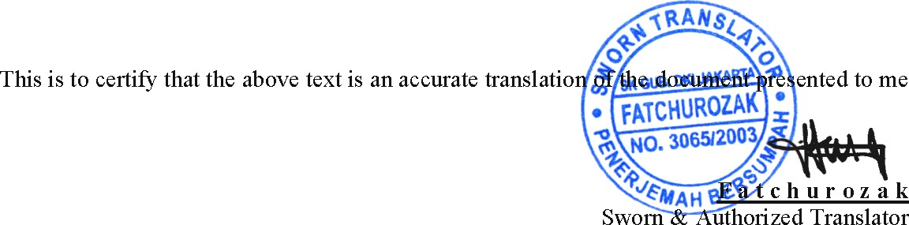

- Backward Translation 2
Kisi-Kisi (Blueprint) Alat Ukur Emotional Leadership Questionnaire (ELQ)
Tahap Backward Translation

Emotional Leadership Questionnaire adalah kuesioner yang bertujuan untuk mengukur kapabilitas kecerdasan emosional seorang pemimpin. Kuesioner ini di isi oleh karyawan, sebagai bawahan pimpinan yang berperan untuk menilai sikap, perilaku, dan emosi pimpinannya dalam setting bekerja sehari-hari.
Dimensi Emotional Leadership | Indikator / Kompetensi Dimensi | Nomor Item | Sintesis Hasil Adaptasi (Forward Translation) | Backward Translation (dalam Bahasa Inggris)
- Self Awareness | - Emotional Self Awareness | 1 | Atasan saya menghargai nilai-nilai yang kami terima bersama dalam pekerjaan | My superior respects the commonly accepted values at work
 |  | 2 | Atasan saya mampu melihat gambaran besar terhadap situasi yang kompleks dan mengetahui cara terbaik untuk menghadapinya | My superior is able to see the big picture of any complex situation and know the best way to address it
 |  | 3 | Atasan saya lugas dan apa adanya untuk bicara secara terbuka mengenai visi dan emosinya | My superior is straightforward and authentic to speak openly about his vision and emotions
 | - Accurate Self Assessment | 4 | Atasan saya selalu terbuka untuk mempelajari hal-hal baru | My superior is always open-minded in learning new things
 |  | 5 | Atasan saya menerima kritik dan masukan-masukan yang membangun | My superior accepts constructive criticism and feedback
 |  | 6 | Atasan saya memiliki pengetahuan diri yang baik dan membantunya untuk mengenali kapan saat yang tepat untuk meminta bantuan | My superior’s good self-knowledge helps him to identify the right time to ask for help
 | - Self Confidence | 7 | Atasan saya menerima tugas-tugas yang sulit dengan mengetahui bahwa Ia dapat memenuhi harapannya | My superior accepts hard tasks knowing that he can meet the expectation
 |  | 8 | Atasan saya memiliki kepercayaan diri yang membuatnya menonjol dalam kelompok | My superior has self-confidence making him stand out in the group
- Self Management | - Emotional Self Control | 9 | Atasan saya tetap tenang dan berpikiran jernih saat menghadapi tekanan yang tinggi atau kondisi krisis | My superior remains calm and clear minded when faced with high pressure and crisis
 |  | 10 | Atasan saya tetap dapat mengendalikan diri saat menghadapi situasi yang sulit | My superior has self-control when faced with hard situation
 | - Transparency | 11 | Atasan saya mengakui kesalahan dan kecerobohannya secara terbuka | My superior admits his mistakes and oversights overtly
 |  | 12 | Atasan saya mengonfrontasi langsung perilaku orang lain yang tidak beretika, daripada menutupinya | My superior straightforwardly confronts others' unethical behavior, rather than covers it up
 | - Adaptability | 13 | Atasan saya luwes dalam beradaptasi dengan tantangan baru dalam lingkungan kerja | My superior flexibly adapts to new challenges in the work environment
 |  | 14 | Atasan saya dapat melakukan berbagai tugas secara bersamaan tanpa kehilangan konsentrasi atau energi | My superior can perform multiple tasks simultaneously without losing concentration or energy
 |  | 15 | Atasan saya senantiasa memperbarui diri dengan hal-hal baru sesuai perubahan kebutuhan di lingkungan kerja | My superior constantly updates himself according to changing needs in the work environment
 | - Achievement | 16 | Atasan saya membuat sasaran yang terukur namun menantang bagi dirinya sendiri | My superior sets measurable but challenging goals to himself
 |  | 17 | Atasan saya membuat sasaran yang terukur namun menantang bagi karyawannya | My superior sets measurable but challenging goals to his subordinates
 |  | 18 | Atasan saya mampu mengambil resiko yang telah diperhitungkan | My superior is able to take calculated risks
 |  | 19 | Atasan saya memiliki standar yang tinggi bagi dirinya sendiri | My superior has high standard for himself
 |  | 20 | Atasan saya memiliki standar yang tinggi bagi karyawannya | My superior has high standard for his subordinates
 | - Initiative | 21 | Atasan saya senantiasa mengambil kesempatan yang ada daripada hanya menunggu kesempatan itu datang | My superior always seizes the existing opportunities rather than simply waits for them to come
 |  | 22 | Atasan saya secara aktif menciptakan kemungkinan pekerjaan di masa mendatang | My superior actively creates future work possibilities
 |  | 23 | Atasan saya tidak ragu untuk memangkas hambatan-hambatan birokrasi | My superior does not hesitate to cut through bureaucratic obstacles
 |  | 24 | Atasan saya mengambil tanggung jawab untuk menciptakan kemungkinan pekerjaan di masa mendatang | My superior takes responsibility to create future work possibilities
 | - Optimism | 25 | Atasan saya selalu melihat sesuatu dari sisi yang positif | My superior always sees things positively
 |  | 26 | Atasan saya meilihat orang lain dari sisi positifnya daripada dari sisi negatifnya | My superior sees other people in the positive rather than the negative side
 |  | 27 | Atasan saya menghrapkan kinerja yang terbaik dari bawahannya | My superior expects the best performance of his subordinates
 |  | 28 | Ketika mengalami kemunduran, atasan saya selalu melihat itu sebagai sebuah peluang daripada ancaman | My superior always sees an opportunity rather than a threat in a setback
- Social Awareness | - Empathy | 29 | Atasan saya mendengarkan orang lain dengan penuh perhatian dan dapat memahami sudut pandang orang lain | My superior listens attentively and can understand the other person's perspective
 |  | 30 | Atasan saya dapat bergaul dengan orang-orang dari berbagai macam latar belakang atau budaya yang berbeda | My superior can get along with people of diverse backgrounds or from other cultures
 | - Organizational Awareness | 31 | Atasan saya dapat memahami peta politik yang terjadi di organisasinya | My superior can understand the political forces in his organization
 |  | 32 | Atasan saya dapat memahami panduan nilai-nilai dan aturan tidak tertulis yang berlaku di organisasinya | My superior is able to understand the values guidelines and unwritten rules that apply in his organization
 | - Service | 33 | Atasan saya melihat bahwa orang yang secara langsung berhubungan dengan kliennya (konsumen dan stakeholder) dapat mempertahankan hubungan tersebut dengan baik | My superior sees that people directly in touch with their clients (consumers and stakeholders) are able to maintain these relationships well
 |  | 34 | Atasan saya memantau kepuasan klien (konsumen dan stakeholder) dengan cermat | My superior monitors clients (consumers and stakeholders) satisfaction carefully
 |  | 35 | Atasan saya memastikan bahwa klien (konsumen dan stakeholder) memperoleh apa yang mereka butuhkan | My superior ensures that clients (consumers and stakeholders) get what they need
- Social Management | - Inspirational Leadership | 36 | Atasan saya menawarkan tujuan yang sama di luar tugas sehari-hari, menjadikan pekerjaan lebih menarik | My superior offers the common goals beyond the day-to-day tasks, making work more exciting
 |  | 37 | Atasan saya dapat menjelaskan secara nyata keinginannya kepada bawahannya | My superior can clearly explain his intention to his subordinates
 |  | 38 | Atasan saya dapat mengartikulasikan misi bersama sedemikian rupa sehingga dapat menginspirasi bawahan untuk mengikutinya | My superior can describe the joint mission in such a way that can inspire the subordinates to follow it
 | - Influence | 39 | Atasan saya dapat menemukan cara yang tepat membuat pendengarnya tertarik | My superior can find a way to get his audience interested
 |  | 40 | Atasan saya mengetahui cara memperoleh berbagai dukungan untuk inisiatif-inisiatif baru | My superior knows how to get various support for new initiatives
 |  | 41 | Atasan saya dapat berbicara secara persuasif untuk berbagai hal yang menurutnya penting | My superior can speak persuasively on things he thinks are important
 | - Developing Others | 42 | Atasan saya menunjukkan keinginannya dengan sungguh-sungguh dalam membantu bawahannya | My superior shows his sincere desire to help his subordinates
 |  | 43 | Atasan saya memahami tujuan, kelebihan, dan kekurangan bawahannya | My superior understands the goals, strengths, and weaknesses of his subordinates
 |  | 44 | Atasan saya bersedia memberikan masukan dengan tepat waktu dan membangun | My superior is willing to provide timely and constructive feedback
 | - Change Catalyst | 45 | Atasan saya sangat mendukung perubahan, meski menghadapi bebagai perlawanan/tantangan | My superior is very supportive of change, despite facing various oppositions/challenges
 |  | 46 | Atasan saya memberikan argumen yang menyakinkan untuk hal-hal yang menurutnya penting | My superior provides convincing arguments for things he thinks are important
 |  | 47 | Atasan saya dapat mencari cara-cara yang praktis untuk mengatasi hambatan dalam perubahan | My superior can find the practical ways to overcome obstacles to change
 | - Conflict Management | 48 | Atasan saya dapat menyelesaikan perselisihan yang terjadi di antara bawahannya | My superior can resolve disputes between his subordinates
 |  | 49 | Dalam situasi perselisihan, atasan saya dapat menenangkan semua pihak dan memahami adanya perbedaan sudut pandang | In a dispute situation, my superior can calm everyone and understand that there are different perspectives
 | - Teamwork and Collaboration | 50 | Atasan saya suka bekerja dalam tim | My superior likes to work in teams
 |  | 51 | Atasan saya dapat menarik orang lain untuk memberikan komitmen mereka secara aktif dan antusias untuk upaya bersama. | My superior can attract others to give their commitment actively and enthusiastically for the joint effort.

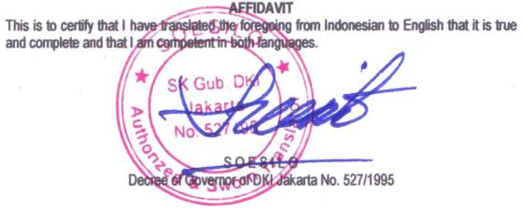
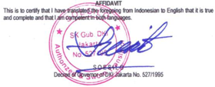

- Format dan Hasil Expert Review

Permohonan dan Pernyataan Expert Review

Yth
Dr. Anissa Lestari Kadiyono, M.Psi, Psikolog
di Tempat

Dengan hormat,
Sehubungan dengan penelitian yang akan saya lakukan dengan tujuan pengembangan alat ukur dengan judul “Emotional Leadership Questionnaire” yang mengukur kapabilitas kecerdasan emosional pemimpin, maka dengan itu saya sebagai peneliti mohon Ibu untuk berkenan memberikan masukan pada alat ukur sebagai Expert Review. Masukan dari Ibu sangat membantu tingkat kepercayaan hasil penelitian pengembangan alat ukur yang akan saya lakukan.
Demikian permohonan ini saya sampaikan. Atas perhatian dan bantuan yang diberikan, saya ucapakan terima kasih.

Bandung, 9 Oktober 2020
Peneliti,

Sekar Ayu Anjani, S.Psi
190420200015

SURAT KESEDIAAN EXPERT REVIEW

Yang bertanda tangan dibawah ini:
Nama : Yth Dr. Anissa Lestari Kadiyono, M.Psi, Psikolog
Pekerjaan : Dosen Fakultas Psikologi
Instansi : Universitas Padjajaran
Dengan ini menyatakan bahwa saya bersedia/tidak bersedia*) menjadi reviewer alat ukur Emotional Leadership Questionnaire dalam tujuan pengembangan alat ukur kapabilitas kecerdasan emosional seorang pemimpin dalam setting bekerja untuk :
Nama : Sekar Ayu Anjani
NPM : 190420200015
Demikian surat persetujuan ini dibuat agar dapat dipergunakan sebagaimana mestinya.
Bandung, 9 Oktober 2020
Reviewer,

Dr. Anissa Lestari Kadiyono, M.Psi, Psikolog
NIP.197805222008122002

*coret yang tidak sesuai

Expert Review Alat Ukur Penelitian
Emotional Leadership Questionnaire (ELQ)

Expert : Dr. Anissa Lestari Kadiyono, M.Psi, Psikolog
Peneliti : Sekar Ayu Anjani (NPM 190420200015)

Emotional Leadership
- Definisi Konseptual
“Emotional leadership (EL) describe leader’s emotional intelligence (EQ) capabilities” (Tirri & Nokelainen, 2011)
Emotional leadership (EL) menggambarkan kapabilitas kecerdasan emosional seorang pemimpin.

- Definisi Operasional
Emotional leadership (EL) merupakan gambaran dari kapabilitas dinamika aspek tingkat kecerdasan emosi seorang pemimpin. Gambaran dinamika aspek tingkat kecerdasan emosi pimpinan tersebut dapat diukur secara subjektif melalui diri bawahan atau karyawan terhadap pimpinannya di perusahaan dengan dimensi-dimensi yang diadopsi dari pengukuran kecerdasan emosional dari Goleman dkk. (2002) sebagai berikut:
- Self Awareness
Kemampuan pimpinan untuk mengenali dan memahami suasana hati, emosi, dan dorongan, serta pengaruhnya terhadap orang lain. Dimensi ini kompetensi pimpinan dalam hal:

- Emotional Self-Awareness
Kemampuan untuk mengenali emosi sendiri dan dampak dari emosi tersebut.
- Accurate Self-Assessment
Kemampuan untuk menilai kekuatan dan batasan diri dengan tepat.
- Self-Confidence
Kemampuan untuk menghargai diri dan percaya akan kemampuan diri.
- Self Management
Kemampuan pimpinan untuk mengontrol dan mengarahkan diri dan suasana hati yang mengganggu. Dimensi ini kompetensi pimpinan dalam hal:
- Emotional Self-Control
Kemampuan mengendalikan emosi dan impuls-impuls yang mengganggu.
- Transparency
Kemampuan untuk menampilkan integritas dan kejujuran.
- Adaptability
Kemampuan untuk fleksibel dalam beradaptasi dengan perubahan situasi atau mengatasi hambatan.
- Achievement
Kemampuan memunculkan dorongan untuk meningkatkan kinerja demi memenuhi standar diri.
- Initiative
Kemampuan untuk senantiasa bertindak dan menangkap peluang
- Optimism
Kemampuan untuk senantiasa melihat sisi positif dari segala kejadian dan hambatan.
- Social Awareness
Kemampuan pimpinan untuk mengidentifikasi dan memahami keinginan, kebutuhan, dan sudut pandang orang lain (empati). Dimensi ini kompetensi pimpinan dalam hal:
- Empathy
Kemampuan untuk merasakan emosi, memahami perspektif, dan aktif menunjukkan minat pada masalah orang lain.
- Organizational Awareness
Kemampuan untuk membaca arus, jaringan keputusan, dan politik di tingkat organisasi.
- Service
Kemampuan untuk mengenali dan memenuhi kebutuhan pengikut, klien, atau pelanggan.
- Social Management – dr Tirri beda konsep _ Relationship Management
Kemampuan pimpinan untuk membangun dan mengelola hubungan dengan orang lain, mengelola perselisihan dan menjadi komunikator yang baik, serta kemampuan dalam membantu orang lain berkembang. Dimensi ini kompetensi pimpinan dalam hal:
- Inspirational Leadership
Kemampuan untuk membimbing dan memotivasi orang lain dengan visi yang menarik.
- Influence
Kemampuan untuk memunculkan dan menggunakan berbagai cara/taktik dalam mempengaruhi orang lain.
- Developing Others
Kemampuan untuk mendukung kemampuan orang lain melalui pemberian feedback dan bimbingan.
- Change Catalyst
Kemampuan untuk memulai, mengelola, dan memimpin orang lain ke arah baru yang lebih baik.
- Conflict Management
Kemampuan untuk menyelesaikan ketidaksepakatan.
- Teamwork and Collaboration
Kemampuan dalam bekerja sama dan membangun tim..

Kisi-Kisi Alat Ukur Emotional Leadership Questionnaire (ELQ)
No. | Dimensi | Indikator / Kompetensi dalam Dimensi | Aitem (dalam Bahasa Indonesia, hasil adaptasi) | Nomor Aitem | Jumlah Aitem
1. | Self Awareness | Emotional Self Awareness | - Atasan saya menghargai nilai-nilai yang kami terima bersama dalam pekerjaan  - Atasan saya mampu melihat gambaran besar terhadap situasi yang kompleks dan mengetahui cara terbaik untuk menghadapinya  - Atasan saya lugas dan apa adanya untuk bicara secara terbuka mengenai visi dan emosinya | 1, 2, 3 | 3
 |  | Accurate Self Assessment | - Atasan saya selalu terbuka untuk mempelajari hal-hal baru  - Atasan saya menerima kritik dan masukan-masukan yang membangun  - Atasan saya memiliki pengetahuan diri yang baik dan membantunya untuk mengenali kapan saat yang tepat untuk meminta bantuan | 4, 5, 6 | 3
 |  | Self Confidence | - Atasan saya menerima tugas-tugas yang sulit dengan mengetahui bahwa Ia dapat memenuhi harapannya  - Atasan saya memiliki kepercayaan diri yang membuatnya menonjol dalam kelompok | 7, 8 | 2
2. | Self Management | Emotional Self Control | - Atasan saya tetap tenang dan berpikiran jernih saat menghadapi tekanan yang tinggi atau kondisi krisis  - Atasan saya tetap dapat mengendalikan diri saat menghadapi situasi yang sulit | 9, 10 | 2
 |  | Transparency | - Atasan saya mengakui kesalahan dan kecerobohannya secara terbuka  - Atasan saya mengonfrontasi langsung perilaku orang lain yang tidak beretika, daripada menutupinya | 11, 12 | 2
 |  | Adaptability | - Atasan saya luwes dalam beradaptasi dengan tantangan baru dalam lingkungan kerja  - Atasan saya dapat melakukan berbagai tugas secara bersamaan tanpa kehilangan konsentrasi atau energy  - Atasan saya senantiasa memperbarui diri dengan hal-hal baru sesuai perubahan kebutuhan di lingkungan kerja | 13, 14, 15 | 3
 |  | Achievement | - Atasan saya membuat sasaran yang terukur namun menantang bagi dirinya sendiri  - Atasan saya membuat sasaran yang terukur namun menantang bagi karyawannya  - Atasan saya mampu mengambil resiko yang telah diperhitungka  - Atasan saya memiliki standar yang tinggi bagi dirinya sendiri  - Atasan saya memiliki standar yang tinggi bagi karyawannya | 16, 17, 18, 19, 20 | 5
 |  | Initiative | - Atasan saya senantiasa mengambil kesempatan yang ada daripada hanya menunggu kesempatan itu dating  - Atasan saya secara aktif menciptakan kemungkinan pekerjaan di masa mendatang  - Atasan saya tidak ragu untuk memangkas hambatan-hambatan birokrasi  - Atasan saya mengambil tanggung jawab untuk menciptakan kemungkinan pekerjaan di masa mendatang | 21, 22, 23, 24 | 4
 |  | Optimism | - Atasan saya selalu melihat sesuatu dari sisi yang positif  - Atasan saya meilihat orang lain dari sisi positifnya daripada dari sisi negatifnya  - Atasan saya menghrapkan kinerja yang terbaik dari bawahannya  - Ketika mengalami kemunduran, atasan saya selalu melihat itu sebagai sebuah peluang daripada ancaman | 25, 26, 27, 28 | 4
3. | Social Awareness | Empathy | - Atasan saya mendengarkan orang lain dengan penuh perhatian dan dapat memahami sudut pandang orang lain  - Atasan saya dapat bergaul dengan orang-orang dari berbagai macam latar belakang atau budaya yang berbeda | 29, 30 | 2
 |  | Organizational Awareness | - Atasan saya dapat memahami peta politik yang terjadi di organisasinya  - Atasan saya dapat memahami panduan nilai-nilai dan aturan tidak tertulis yang berlaku di organisasinya | 31, 32 | 2
 |  | Service | - Atasan saya melihat bahwa orang yang secara langsung berhubungan dengan kliennya (konsumen dan stakeholder) dapat mempertahankan hubungan tersebut dengan baik  - Atasan saya memantau kepuasan klien (konsumen dan stakeholder) dengan cermat  - Atasan saya memastikan bahwa klien (konsumen dan stakeholder) memperoleh apa yang mereka butuhkan | 33, 34, 35 | 3
4. | Social Management | Insporational Leadership | - Atasan saya menawarkan tujuan yang sama di luar tugas sehari-hari, menjadikan pekerjaan lebih menarik  - Atasan saya dapat menjelaskan secara nyata keinginannya kepada bawahannya  - Atasan saya dapat mengartikulasikan misi bersama sedemikian rupa sehingga dapat menginspirasi bawahan untuk mengikutinya | 36, 37, 38 | 3
 |  | Influence | - Atasan saya dapat menemukan cara yang tepat membuat pendengarnya tertarik  - Atasan saya mengetahui cara memperoleh berbagai dukungan untuk inisiatif-inisiatif baru  - Atasan saya dapat berbicara secara persuasif untuk berbagai hal yang menurutnya penting | 39, 40, 41 | 3
 |  | Developing Others | - Atasan saya menunjukkan keinginannya dengan sungguh-sungguh dalam membantu bawahannya  - Atasan saya memahami tujuan, kelebihan, dan kekurangan bawahannya  - Atasan saya bersedia memberikan masukan dengan tepat waktu dan membangun | 42, 43, 44 | 3
 |  | Change Catalyst | - Atasan saya sangat mendukung perubahan, meski menghadapi bebagai perlawanan/tantangan  - Atasan saya memberikan argumen yang menyakinkan untuk hal-hal yang menurutnya penting  - Atasan saya dapat mencari cara-cara yang praktis untuk mengatasi hambatan dalam perubahan | 45, 46, 47 | 3
 |  | Conflict Management | - Atasan saya dapat menyelesaikan perselisihan yang terjadi di antara bawahannya  - Dalam situasi perselisihan, atasan saya dapat menenangkan semua pihak dan memahami adanya perbedaan sudut pandang | 48, 49 | 2
 |  | Teamwork and Collaboration | - Atasan saya suka bekerja dalam tim  - Atasan saya dapat menarik orang lain untuk memberikan komitmen mereka secara aktif dan antusias untuk upaya bersama. | 50, 51 | 2

Dengan ini peneliti mohon kepada Ibu berkenan untuk memberikan penilaian terhadap alat ukur Emotional Leadership yang telah peneliti adaptasikan ini dengan memberi tanda checklist (√) di salah satu kolom R, RV, TR.

R : item sesuai (relevan)
RV : item kurang sesuai (revisi)
TR : item tidak sesuai (tidak relevan)

Peneliti sangat mengharapkan masukan dari Ibu pada kolom komentar yang tersedia dari segi content, bahasa dan etik sebagai acuan dalam perbaikan alat ukur ini. Sebelumnya, kuesioner telah melalui proses penerjemahan ke dalam Bahasa Indonesia (forward translation) oleh 2 (dua) orang ahli translasi bahasa tersumpah yang berbeda. Setelah itu, peneliti melakukan sintesis dan adaptasi terhadap kedua hasil terjemahan tersebut dan kemudian melalui proses backward translation oleh 2 (dua) orang lagi ahli translasi bahasa tersumpah yang berbeda dan berasal dari lembaga berbeda dengan forward translation sebelumnya.

Blueprint Alat Ukur Emotional Leadership Questionnaire (ELQ)

Dimensi Emotional Leadership | Indikator / Kompetensi Dimensi | Nomor Aitem | Aitem Asli | Hasil Adaptasi (hasil sintesis forward translation) | Backward Translation | Skor Aitem |  |  | Expert Review
 |  |  |  |  |  | R | RV | TR
- Self Awareness | - Emotional Self Awareness | 1 | My superior respects work community's commonly accepted values | Atasan saya menghargai nilai-nilai yang kami terima bersama dalam pekerjaan | My superior respects the commonly accepted values at work |  | X |  | Atasan saya menghargai nilainilai yang dimiliki oleh pekerja
 |  | 2 | My superior is able to see the big picture in a complex situation and knows the best ways to react | Atasan saya mampu melihat gambaran besar terhadap situasi yang kompleks dan mengetahui cara terbaik untuk menghadapinya | My superior is able to see the big picture of any complex situation and know the best way to address it |  | X |  | Atasan saya mampu melihat situasi yang kompleks secara keseluruhan dan mengetahui apa yang akan dilakukan
 |  | 3 | My superior is candid and authentic being able to speak openly about his or her visions and emotions | Atasan saya lugas dan apa adanya untuk bicara secara terbuka mengenai visi dan emosinya | My superior is straightforward and authentic to speak openly about his vision and emotions |  | X |  | Atasan saya secara terbuka membicarakan visi dan perasaannya
 | - Accurate Self Assessment | 4 | My superior is open to learn new things all the time | Atasan saya selalu terbuka untuk mempelajari hal-hal baru | My superior is always open-minded in learning new things | X
 |  | 5 | My superior welcomes constructive criticism and feedback | Atasan saya menerima kritik dan masukan-masukan yang membangun | My superior accepts constructive criticism and feedback | X
 |  | 6 | My superior's good self-knowledge helps him/her to recognize when it is time to ask for help | Atasan saya memiliki pengetahuan diri yang baik dan membantunya untuk mengenali kapan saat yang tepat untuk meminta bantuan | My superior’s good self-knowledge helps him to identify the right time to ask for help | X
 | - Self Confidence | 7 | My superior welcomes difficult assignments knowing that he or she is able to meet the expectations | Atasan saya menerima tugas-tugas yang sulit dengan mengetahui bahwa Ia dapat memenuhi harapannya | My superior accepts hard tasks knowing that he can meet the expectation | X
 |  | 8 | My superior has a self-assurance that lets him/her stand out in a group | Atasan saya memiliki kepercayaan diri yang membuatnya menonjol dalam kelompok | My superior has self-confidence making him stand out in the group | X
- Self Management | - Emotional Self Control | 9 | My superior stays calm and clearheaded under high stress or during a crisis | Atasan saya tetap tenang dan berpikiran jernih saat menghadapi tekanan yang tinggi atau kondisi krisis | My superior remains calm and clear minded when faced with high pressure and crisis | X
 |  | 10 | My superior remains unflappable when confronted by a trying situation | Atasan saya tetap dapat mengendalikan diri saat menghadapi situasi yang sulit | My superior has self-control when faced with hard situation | X
 | - Transparency | 11 | My superior openly admits his or her mistakes or faults | Atasan saya mengakui kesalahan dan kecerobohannya secara terbuka | My superior admits his mistakes and oversights overtly | X
 |  | 12 | My superior confronts unethical behaviour in others rather than turn a blind eye | Atasan saya mengonfrontasi langsung perilaku orang lain yang tidak beretika, daripada menutupinya | My superior straightforwardly confronts others' unethical behavior, rather than covers it up | X
 | - Adaptability | 13 | My superior is flexible in adapting to new challenges in working life | Atasan saya luwes dalam beradaptasi dengan tantangan baru dalam lingkungan kerja | My superior flexibly adapts to new challenges in the work environment | X
 |  | 14 | My superior is able to juggle demanding situations without losing his or her focus or energy | Atasan saya dapat melakukan berbagai tugas secara bersamaan tanpa kehilangan konsentrasi atau energi | My superior can perform multiple tasks simultaneously without losing concentration or energy | X
 |  | 15 | My superior updates him/herself according to the changing demands in working life | Atasan saya senantiasa memperbarui diri dengan hal-hal baru sesuai perubahan kebutuhan di lingkungan kerja | My superior constantly updates himself according to changing needs in the work environment | X
 | - Achievement | 16 | My superior sets measurable but challenging goals to him/herself | Atasan saya membuat sasaran yang terukur namun menantang bagi dirinya sendiri | My superior sets measurable but challenging goals to himself | X
 |  | 17 | My superior sets measurable but challenging goals to his or her employees | Atasan saya membuat sasaran yang terukur namun menantang bagi karyawannya | My superior sets measurable but challenging goals to his subordinates | X
 |  | 18 | My superior is able to take calculate risks | Atasan saya mampu mengambil resiko yang telah diperhitungkan | My superior is able to take calculated risks | X
 |  | 19 | My superior has high standards for him/herself | Atasan saya memiliki standar yang tinggi bagi dirinya sendiri | My superior has high standard for himself | X
 |  | 20 | My superior has high standards for his or her employees | Atasan saya memiliki standar yang tinggi bagi karyawannya | My superior has high standard for his subordinates | X
 | - Initiative | 21 | My superior seizes opportunities rather than simply waits for them to come | Atasan saya senantiasa mengambil kesempatan yang ada daripada hanya menunggu kesempatan itu datang | My superior always seizes the existing opportunities rather than simply waits for them to come | X
 |  | 22 | My superior creates actively future work possibilities | Atasan saya secara aktif menciptakan kemungkinan pekerjaan di masa mendatang | My superior actively creates future work possibilities | X
 |  | 23 | My superior does not hesitate to cut through bureaucratic obstacles | Atasan saya tidak ragu untuk memangkas hambatan-hambatan birokrasi | My superior does not hesitate to cut through bureaucratic obstacles | X
 |  | 24 | My superior takes responsibility to create work possibilities for the future | Atasan saya mengambil tanggung jawab untuk menciptakan kemungkinan pekerjaan di masa mendatang | My superior takes responsibility to create future work possibilities | X
 | - Optimism | 25 | My superior has an optimistic ―glass half full‖ outlook | Atasan saya selalu melihat sesuatu dari sisi yang positif | My superior always sees things positively | X
 |  | 26 | My superior sees other people in positive rather than in negative light | Atasan saya meilihat orang lain dari sisi positifnya daripada dari sisi negatifnya | My superior sees other people in the positive rather than the negative side | X
 |  | 27 | My superior expects the best performance of his or her subordinates | Atasan saya menghrapkan kinerja yang terbaik dari bawahannya | My superior expects the best performance of his subordinates | X
 |  | 28 | My superior sees an opportunity rather than a threat in a setback | Ketika mengalami kemunduran, atasan saya selalu melihat itu sebagai sebuah peluang daripada ancaman | My superior always sees an opportunity rather than a threat in a setback | X
- Social Awareness | - Empathy | 29 | My superior listens attentively and can grasp the other person‘s perspective. | Atasan saya mendengarkan orang lain dengan penuh perhatian dan dapat memahami sudut pandang orang lain | My superior listens attentively and can understand the other person's perspective | X
 |  | 30 | My superior is able to get along with people of diverse backgrounds or from other cultures | Atasan saya dapat bergaul dengan orang-orang dari berbagai macam latar belakang atau budaya yang berbeda | My superior can get along with people of diverse backgrounds or from other cultures | X
 | - Organizational Awareness | 31 | My superior can understand the political forces at work in his or her organization | Atasan saya dapat memahami peta politik yang terjadi di organisasinya | My superior can understand the political forces in his organization | X
 |  | 32 | My superior is able to understand the guiding values and unspoken rules that operate among the workers in his or her organization | Atasan saya dapat memahami panduan nilai-nilai dan aturan tidak tertulis yang berlaku di organisasinya | My superior is able to understand the values guidelines and unwritten rules that apply in his organization | X |  |  | Organisas ganti dengan perusahaan
 | - Service | 33 | My superior sees that people directly in touch with the customer or client (students, parents) will keep the relationship on the right track | Atasan saya melihat bahwa orang yang secara langsung berhubungan dengan kliennya (konsumen dan stakeholder) dapat mempertahankan hubungan tersebut dengan baik | My superior sees that people directly in touch with their clients (consumers and stakeholders) are able to maintain these relationships well | X
 |  | 34 | My superior monitors customer or client (students, parents) satisfaction carefully | Atasan saya memantau kepuasan klien (konsumen dan stakeholder) dengan cermat | My superior monitors clients (consumers and stakeholders) satisfaction carefully | X
 |  | 35 | My superior ensures that customers or clients (students, parents) are getting what they need | Atasan saya memastikan bahwa klien (konsumen dan stakeholder) memperoleh apa yang mereka butuhkan | My superior ensures that clients (consumers and stakeholders) get what they need | X
- Social Management | - Insporational Leadership | 36 | My superior offers a sense of common purpose beyond the day-to-day tasks, making work exciting | Atasan saya menawarkan tujuan yang sama di luar tugas sehari-hari, menjadikan pekerjaan lebih menarik | My superior offers the common goals beyond the day-to-day tasks, making work more exciting | X
 |  | 37 | My superior is able to embody what he or she asks of his or her subordinates | Atasan saya dapat menjelaskan secara nyata keinginannya kepada bawahannya | My superior can clearly explain his intention to his subordinates | X
 |  | 38 | My superior is able to articulate a shared mission in a way that inspires his or her subordinates to follow | Atasan saya dapat mengartikulasikan misi bersama sedemikian rupa sehingga dapat menginspirasi bawahan untuk mengikutinya | My superior can describe the joint mission in such a way that can inspire the subordinates to follow it | X
 | - Influence | 39 | My superior finds just the right appeal for a given listener | Atasan saya dapat menemukan cara yang tepat membuat pendengarnya tertarik | My superior can find a way to get his audience interested | X
 |  | 40 | My superior knows how to create a network of support for a new initiative | Atasan saya mengetahui cara memperoleh berbagai dukungan untuk inisiatif-inisiatif baru | My superior knows how to get various support for new initiatives | X
 |  | 41 | My superior is able to speak persuasively for the things he or she sees important | Atasan saya dapat berbicara secara persuasif untuk berbagai hal yang menurutnya penting | My superior can speak persuasively on things he thinks are important | X
 | - Developing Others | 42 | My superior shows a genuine interest in helping his or her subordinates | Atasan saya menunjukkan keinginannya dengan sungguh-sungguh dalam membantu bawahannya | My superior shows his sincere desire to help his subordinates | X
 |  | 43 | My superior understands his or her subordinates goals, strengths, and weaknesses | Atasan saya memahami tujuan, kelebihan, dan kekurangan bawahannya | My superior understands the goals, strengths, and weaknesses of his subordinates | X
 |  | 44 | My superior is willing to give timely and constructive feedback | Atasan saya bersedia memberikan masukan dengan tepat waktu dan membangun | My superior is willing to provide timely and constructive feedback | X
 | - Change Catalyst | 45 | My superior is a strong advocate for change even in the face of opposition | Atasan saya sangat mendukung perubahan, meski menghadapi bebagai perlawanan/tantangan | My superior is very supportive of change, despite facing various oppositions/challenges | X
 |  | 46 | My superior is capable of arguing compellingly for the things he or she sees important | Atasan saya memberikan argumen yang menyakinkan untuk hal-hal yang menurutnya penting | My superior provides convincing arguments for things he thinks are important | X
 |  | 47 | My superior is able to find practical ways to overcome barriers to change | Atasan saya dapat mencari cara-cara yang praktis untuk mengatasi hambatan dalam perubahan | My superior can find the practical ways to overcome obstacles to change | X
 | - Conflict Management | 48 | My superior is able to solve conflicts between his or her subordinates | Atasan saya dapat menyelesaikan perselisihan yang terjadi di antara bawahannya | My superior can resolve disputes between his subordinates | X
 |  | 49 | In conflict situations, my superior is able to draw out all parties and understand the differing perspectives | Dalam situasi perselisihan, atasan saya dapat menenangkan semua pihak dan memahami adanya perbedaan sudut pandang | In a dispute situation, my superior can calm everyone and understand that there are different perspectives | X
 | - Teamwork and Collaboration | 50 | My superior is a team player | Atasan saya suka bekerja dalam tim | My superior likes to work in teams |  | X |  | Atasan saya adalah pengelola tim yang baik
 |  | 51 | My superior draws others into active, enthusiastic commitment to the collective effort | Atasan saya dapat menarik orang lain untuk memberikan komitmen mereka secara aktif dan antusias untuk upaya bersama. | My superior can attract others to give their commitment actively and enthusiastically for the joint effort. |  | X |  | Atasan saya dapat membua anggota tim berkomitmen dan mengeluarkan upaya terbaik untuk kepentingan kelompok

CONTENT VALIDITY ADAPTASI ALAT UKUR

Peneliti juga memerlukan bantuan Ibu dalam proses penilaian content validity. Ibu diminta untuk memberikan rating pada setiap item Emotional Leadership Questionnaire (ELQ) yang telah adaptasi terkait dengan relevan tidaknya item tersebut untuk mengukur kapabilitas emotional intelligence pada seorang pemimpin organisasi. Keterangan rating:

1 – Tidak relevan
2 – Agak relevan
3 – Cukup relevan
4 – Sangat relevan

Terdapat pula kolom keterangan jika dirasa perlu untuk menjelaskan rating yang diberikan atau perbaikan yang perlu dilakukan untuk membuat item yang dinilai menjadi lebih relevan.

- Self Awareness

Merupakan dimensi yang menggambarkan kemampuan pimpinan untuk mengenali dan memahami suasana hati, emosi, dan dorongan, serta pengaruhnya terhadap orang lain. Dimensi ini kompetensi pimpinan dalam hal emotional self awareness, accurate self awareness dan self confidence.

No. Aitem | Aitem | Rating |  |  |  | Keterangan
 |  | 1 | 2 | 3 | 4
1 | Atasan saya menghargai nilai-nilai yang kami terima bersama dalam pekerjaan |  |  |  | X
2 | Atasan saya mampu melihat gambaran besar terhadap situasi yang kompleks dan mengetahui cara terbaik untuk menghadapinya |  |  |  | X
3 | Atasan saya lugas dan apa adanya untuk bicara secara terbuka mengenai visi dan emosinya |  |  |  | X
4 | Atasan saya selalu terbuka untuk mempelajari hal-hal baru |  |  |  | X
5 | Atasan saya menerima kritik dan masukan-masukan yang membangun |  |  |  | X
6 | Atasan saya memiliki pengetahuan diri yang baik dan membantunya untuk mengenali kapan saat yang tepat untuk meminta bantuan |  |  |  | X
7 | Atasan saya menerima tugas-tugas yang sulit dengan mengetahui bahwa Ia dapat memenuhi harapannya |  |  |  | X
8 | Atasan saya memiliki kepercayaan diri yang membuatnya menonjol dalam kelompok |  |  |  | X

- Self Management

Merupakan dimensi yang menggambarkan kemampuan pimpinan untuk mengontrol dan mengarahkan diri dan suasana hati yang mengganggu. Dimensi ini kompetensi pimpinan dalam hal emotional self control, transparency, adaptability, achievement, initiative, dan optimism.

No. Aitem | Aitem | Rating |  |  |  | Keterangan
 |  | 1 | 2 | 3 | 4
9 | Atasan saya tetap tenang dan berpikiran jernih saat menghadapi tekanan yang tinggi atau kondisi krisis |  |  |  | X
10 | Atasan saya tetap dapat mengendalikan diri saat menghadapi situasi yang sulit |  |  |  | X
11 | Atasan saya mengakui kesalahan dan kecerobohannya secara terbuka |  |  |  | X
12 | Atasan saya mengonfrontasi langsung perilaku orang lain yang tidak beretika, daripada menutupinya |  |  |  | X
13 | Atasan saya luwes dalam beradaptasi dengan tantangan baru dalam lingkungan kerja |  |  |  | X
14 | Atasan saya dapat melakukan berbagai tugas secara bersamaan tanpa kehilangan konsentrasi atau energi |  |  |  | X
15 | Atasan saya senantiasa memperbarui diri dengan hal-hal baru sesuai perubahan kebutuhan di lingkungan kerja |  |  |  | X
16 | Atasan saya membuat sasaran yang terukur namun menantang bagi dirinya sendiri |  |  |  | X
17 | Atasan saya membuat sasaran yang terukur namun menantang bagi karyawannya |  |  |  | X
18 | Atasan saya mampu mengambil resiko yang telah diperhitungkan |  |  |  | X
19 | Atasan saya memiliki standar yang tinggi bagi dirinya sendiri |  |  |  | X
20 | Atasan saya memiliki standar yang tinggi bagi karyawannya |  |  |  | X
21 | Atasan saya senantiasa mengambil kesempatan yang ada daripada hanya menunggu kesempatan itu datang |  |  |  | X
22 | Atasan saya secara aktif menciptakan kemungkinan pekerjaan di masa mendatang |  |  |  | X
23 | Atasan saya tidak ragu untuk memangkas hambatan-hambatan birokrasi |  |  |  | X
24 | Atasan saya mengambil tanggung jawab untuk menciptakan kemungkinan pekerjaan di masa mendatang |  |  |  | X
25 | Atasan saya selalu melihat sesuatu dari sisi yang positif |  |  |  | X
26 | Atasan saya meilihat orang lain dari sisi positifnya daripada dari sisi negatifnya |  |  |  | X
27 | Atasan saya menghrapkan kinerja yang terbaik dari bawahannya |  |  |  | X
28 | Ketika mengalami kemunduran, atasan saya selalu melihat itu sebagai sebuah peluang daripada ancaman |  |  |  | X

- Social Awareness

Merupakan dimensi yang menggambarkan kemampuan pimpinan untuk mengidentifikasi dan memahami keinginan, kebutuhan, dan sudut pandang orang lain (empati). Dimensi ini kompetensi pimpinan dalam hal empathy, organizational awareness,dan service.

No. Aitem | Aitem | Rating |  |  |  | Keterangan
 |  | 1 | 2 | 3 | 4
29 | Atasan saya mendengarkan orang lain dengan penuh perhatian dan dapat memahami sudut pandang orang lain |  |  |  | X
30 | Atasan saya dapat bergaul dengan orang-orang dari berbagai macam latar belakang atau budaya yang berbeda |  |  |  | X
31 | Atasan saya dapat memahami peta politik yang terjadi di organisasinya |  |  |  | X
32 | Atasan saya dapat memahami panduan nilai-nilai dan aturan tidak tertulis yang berlaku di organisasinya |  |  |  | X
33 | Atasan saya melihat bahwa orang yang secara langsung berhubungan dengan kliennya (konsumen dan stakeholder) dapat mempertahankan hubungan tersebut dengan baik |  |  |  | X
34 | Atasan saya memantau kepuasan klien (konsumen dan stakeholder) dengan cermat |  |  |  | X
35 | Atasan saya memastikan bahwa klien (konsumen dan stakeholder) memperoleh apa yang mereka butuhkan |  |  |  | X

- Social Management

Merupakan dimensi yang menggambarkan kemampuan pimpinan untuk membangun dan mengelola hubungan dengan orang lain, mengelola perselisihan dan menjadi komunikator yang baik, serta kemampuan dalam membantu orang lain berkembang. Dimensi ini kompetensi pimpinan dalam hal inspirational leadership, influence, developing others, change catalyst, conflict management, dan teamwork and collaboration.

No. Aitem | Aitem | Rating |  |  |  | Keterangan
 |  | 1 | 2 | 3 | 4
36 | Atasan saya menawarkan tujuan yang sama di luar tugas sehari-hari, menjadikan pekerjaan lebih menarik |  |  |  | X
37 | Atasan saya dapat menjelaskan secara nyata keinginannya kepada bawahannya |  |  |  | X
38 | Atasan saya dapat mengartikulasikan misi bersama sedemikian rupa sehingga dapat menginspirasi bawahan untuk mengikutinya |  |  |  | X
39 | Atasan saya dapat menemukan cara yang tepat membuat pendengarnya tertarik |  |  |  | X
40 | Atasan saya mengetahui cara memperoleh berbagai dukungan untuk inisiatif-inisiatif baru |  |  |  | X
41 | Atasan saya dapat berbicara secara persuasif untuk berbagai hal yang menurutnya penting |  |  |  | X
42 | Atasan saya menunjukkan keinginannya dengan sungguh-sungguh dalam membantu bawahannya |  |  |  | X
43 | Atasan saya memahami tujuan, kelebihan, dan kekurangan bawahannya |  |  |  | X
44 | Atasan saya bersedia memberikan masukan dengan tepat waktu dan membangun |  |  |  | X
45 | Atasan saya sangat mendukung perubahan, meski menghadapi bebagai perlawanan/tantangan |  |  |  | X
46 | Atasan saya memberikan argumen yang menyakinkan untuk hal-hal yang menurutnya penting |  |  |  | X
47 | Atasan saya dapat mencari cara-cara yang praktis untuk mengatasi hambatan dalam perubahan |  |  |  | X
48 | Atasan saya dapat menyelesaikan perselisihan yang terjadi di antara bawahannya |  |  |  | X
49 | Dalam situasi perselisihan, atasan saya dapat menenangkan semua pihak dan memahami adanya perbedaan sudut pandang |  |  |  | X
50 | Atasan saya suka bekerja dalam tim |  |  |  | X
51 | Atasan saya dapat menarik orang lain untuk memberikan komitmen mereka secara aktif dan antusias untuk upaya bersama. |  |  |  | X

Referensi :
Alagumalai, S., Curtis, D. D., & Hungi, N. (2005). Applied rasch measurement: A book of exemplars. Springer.
Azwar, S. (1999). Reliabilitas dan Validitas. Sigma Alpha.
Azwar, S. (2019). Penyusunan Skala Psikologi, Cetakan XV (2nd ed.). Pustaka Pelajar.
Boone, W. J., Staver, R. J., & Yale, S. M. (2014). Rasch Analysis in the Human Sciences. Springer.
Ferdinand, A. T. (2005). Structural Equation Modelling. Badan Penerbit Universitas Diponegoro.
Field, A. (2013). Discovering Statistics using SPSS (4th ed.). SAGE.
Goleman, D., Boyatzis, R., & McKee, A. (2002). Primal Leadership: Realizing the Power of Emotional Intelligence - Tapping into Your Team’s Emotional Intelligence. Harvard Business Review.
ITC. (2017). Internation Testing Commision (ITC) guidelines for translating and adapting tests (second edition). International Journal of Testing, 1–34. https://doi.org/DOI: 10.1080/15305058.2017.1398166
Matthews, G., Zeidner, M., & Roberts, R. D. (2002). Emotional Intelligence: Science and Myth (Bradford Books).
Sumintono, B., & Widhiarso, W. (2014). Aplikasi Model Rasch untuk Penelitian Ilmu-ilmu Sosial (Revisi). Trim Komunikata Publishing House.
Tirri, K., & Nokelainen, P. (2011). Emotional Leadership Questionnaire. In Measuring Multiple Intelligences and Moral Sensitivities in Education. https://doi.org/10.1007/978-94-6091-758-5_5

Kelayakan alat ukur emotional leadership questionnaire (ELQ)
(beri tanda checklist √)
- Layak digunakan tanpa revisi
XX
- Layak digunakan perlu revisi
- Tidak layak digunakan
Rekomendasi secara keseluruhan terhadap alat ukur :
Perbaiki sesuai rekomendasi

Bandung, 9 Oktober 2020
Reviewer,

Dr. Anissa Lestari Kadiyono, M. Psi, Psikolog
NIP. 197805222008122002

- Hasil Uji Teori Tes Klasik dengan SPSS

Reliability Statistics
Cronbach's Alpha | Cronbach's Alpha Based on Standardized Items | N of Items
.968 | .968 | 51

Item-Total Statistics
 | Scale Mean if Item Deleted | Scale Variance if Item Deleted | Corrected Item-Total Correlation | Squared Multiple Correlation | Cronbach's Alpha if Item Deleted
ITEM 1 | 196.31 | 851.239 | .607 | . | .968
ITEM 2 | 196.36 | 849.150 | .634 | . | .968
ITEM 3 | 196.39 | 850.463 | .564 | . | .968
ITEM 4 | 196.34 | 848.896 | .557 | . | .968
ITEM 5 | 196.43 | 845.153 | .663 | . | .967
ITEM 6 | 196.49 | 849.969 | .544 | . | .968
ITEM 7 | 196.44 | 850.566 | .606 | . | .968
ITEM 8 | 196.15 | 855.871 | .509 | . | .968
ITEM 9 | 196.52 | 837.686 | .682 | . | .967
ITEM 10 | 196.46 | 844.355 | .652 | . | .968
ITEM 11 | 196.87 | 838.454 | .639 | . | .968
ITEM 12 | 196.78 | 861.092 | .289 | . | .969
ITEM 13 | 196.35 | 848.088 | .667 | . | .967
ITEM 14 | 196.63 | 852.834 | .487 | . | .968
ITEM 15 | 196.36 | 850.068 | .631 | . | .968
ITEM 16 | 196.56 | 848.436 | .607 | . | .968
ITEM 17 | 196.54 | 851.285 | .510 | . | .968
ITEM 18 | 196.47 | 842.133 | .700 | . | .967
ITEM 19 | 196.30 | 863.563 | .335 | . | .969
ITEM 20 | 196.30 | 867.260 | .287 | . | .969
ITEM 21 | 196.26 | 851.313 | .566 | . | .968
ITEM 22 | 196.43 | 845.481 | .628 | . | .968
ITEM 23 | 196.88 | 840.650 | .577 | . | .968
ITEM 24 | 196.51 | 851.769 | .524 | . | .968
ITEM 25 | 196.54 | 843.838 | .634 | . | .968
ITEM 26 | 196.53 | 853.027 | .490 | . | .968
ITEM 27 | 195.78 | 871.009 | .303 | . | .968
ITEM 28 | 196.95 | 847.380 | .591 | . | .968
ITEM 29 | 196.53 | 843.486 | .642 | . | .968
ITEM 30 | 196.11 | 856.993 | .510 | . | .968
ITEM 31 | 196.37 | 850.834 | .574 | . | .968
ITEM 32 | 196.29 | 854.017 | .541 | . | .968
ITEM 33 | 196.25 | 856.378 | .514 | . | .968
ITEM 34 | 196.38 | 847.543 | .653 | . | .968
ITEM 35 | 196.20 | 851.917 | .641 | . | .968
ITEM 36 | 196.79 | 843.779 | .622 | . | .968
ITEM 37 | 196.43 | 839.999 | .714 | . | .967
ITEM 38 | 196.45 | 839.884 | .778 | . | .967
ITEM 39 | 196.50 | 842.957 | .687 | . | .967
ITEM 40 | 196.46 | 848.132 | .662 | . | .967
ITEM 41 | 196.33 | 847.435 | .673 | . | .967
ITEM 42 | 196.55 | 835.590 | .750 | . | .967
ITEM 43 | 196.58 | 841.422 | .667 | . | .967
ITEM 44 | 196.40 | 839.723 | .782 | . | .967
ITEM 45 | 196.49 | 844.969 | .693 | . | .967
ITEM 46 | 196.26 | 849.310 | .730 | . | .967
ITEM 47 | 196.47 | 837.463 | .730 | . | .967
ITEM 48 | 196.73 | 843.633 | .649 | . | .968
ITEM 49 | 196.66 | 845.049 | .659 | . | .967
ITEM 50 | 196.61 | 838.238 | .691 | . | .967
ITEM 51 | 196.51 | 837.510 | .743 | . | .967

- Hasil Fit Indices Uji Confirmatory Factor Analysis dengan Lisrel
SEBELUM MODIFIKASI
Degrees of Freedom = 1220
Minimum Fit Function Chi-Square = 3034.05 (P = 0.0)
Normal Theory Weighted Least Squares Chi-Square = 3466.91 (P = 0.0)
Estimated Non-centrality Parameter (NCP) = 2246.91
90 Percent Confidence Interval for NCP = (2074.80 ; 2426.58)
Minimum Fit Function Value = 17.85
Population Discrepancy Function Value (F0) = 13.22
90 Percent Confidence Interval for F0 = (12.20 ; 14.27)
Root Mean Square Error of Approximation (RMSEA) = 0.10
90 Percent Confidence Interval for RMSEA = (0.10 ; 0.11)
P-Value for Test of Close Fit (RMSEA < 0.05) = 0.00
Expected Cross-Validation Index (ECVI) = 21.64
90 Percent Confidence Interval for ECVI = (20.63 ; 22.70)
ECVI for Saturated Model = 15.60
ECVI for Independence Model = 202.97
Chi-Square for Independence Model with 1275 Degrees of Freedom = 34402.12
Independence AIC = 34504.12
Model AIC = 3678.91
Saturated AIC = 2652.00
Independence CAIC = 34715.34
Model CAIC = 4117.93
Saturated CAIC = 8143.85
Normed Fit Index (NFI) = 0.91
Non-Normed Fit Index (NNFI) = 0.94
Parsimony Normed Fit Index (PNFI) = 0.87
Comparative Fit Index (CFI) = 0.95
Incremental Fit Index (IFI) = 0.95
Relative Fit Index (RFI) = 0.91
Critical N (CN) = 75.96
Root Mean Square Residual (RMR) = 0.074
Standardized RMR = 0.084
Goodness of Fit Index (GFI) = 0.56
Adjusted Goodness of Fit Index (AGFI) = 0.52
Parsimony Goodness of Fit Index (PGFI) = 0.51

SETELAH ELIMINASI ITEM TANPA MODFIKASI KORELASI ITEM
Degrees of Freedom = 1030
Minimum Fit Function Chi-Square = 2618.21 (P = 0.0)
Normal Theory Weighted Least Squares Chi-Square = 2839.43 (P = 0.0)
Estimated Non-centrality Parameter (NCP) = 1809.43
90 Percent Confidence Interval for NCP = (1654.57 ; 1971.87)
Minimum Fit Function Value = 15.40
Population Discrepancy Function Value (F0) = 10.64
90 Percent Confidence Interval for F0 = (9.73 ; 11.60)
Root Mean Square Error of Approximation (RMSEA) = 0.10
90 Percent Confidence Interval for RMSEA = (0.097 ; 0.11)
P-Value for Test of Close Fit (RMSEA < 0.05) = 0.00
Expected Cross-Validation Index (ECVI) = 17.86
90 Percent Confidence Interval for ECVI = (16.94 ; 18.81)
ECVI for Saturated Model = 13.27
ECVI for Independence Model = 194.12
Chi-Square for Independence Model with 1081 Degrees of Freedom = 32906.80
Independence AIC = 33000.80
Model AIC = 3035.43
Saturated AIC = 2256.00
Independence CAIC = 33195.46
Model CAIC = 3441.31
Saturated CAIC = 6927.80
Normed Fit Index (NFI) = 0.92
Non-Normed Fit Index (NNFI) = 0.95
Parsimony Normed Fit Index (PNFI) = 0.88
Comparative Fit Index (CFI) = 0.95
Incremental Fit Index (IFI) = 0.95
Relative Fit Index (RFI) = 0.92
Critical N (CN) = 74.92
Root Mean Square Residual (RMR) = 0.072
Standardized RMR = 0.080
Goodness of Fit Index (GFI) = 0.58
Adjusted Goodness of Fit Index (AGFI) = 0.55
Parsimony Goodness of Fit Index (PGFI) = 0.53

SETELAH MODIFIKASI PENGELIMINASIAN ITEM
Degrees of Freedom = 1001
Minimum Fit Function Chi-Square = 2076.51 (P = 0.0)
Normal Theory Weighted Least Squares Chi-Square = 2033.53 (P = 0.0)
Chi-Square Difference with 29 Degrees of Freedom = 805.90 (P = 0.0)
Estimated Non-centrality Parameter (NCP) = 1032.53
90 Percent Confidence Interval for NCP = (907.56 ; 1165.24)
Minimum Fit Function Value = 12.21
Population Discrepancy Function Value (F0) = 6.07
90 Percent Confidence Interval for F0 = (5.34 ; 6.85)
Root Mean Square Error of Approximation (RMSEA) = 0.078
90 Percent Confidence Interval for RMSEA = (0.073 ; 0.083)
P-Value for Test of Close Fit (RMSEA < 0.05) = 0.00
Expected Cross-Validation Index (ECVI) = 13.46
90 Percent Confidence Interval for ECVI = (12.72 ; 14.24)
ECVI for Saturated Model = 13.27
ECVI for Independence Model = 194.12
Chi-Square for Independence Model with 1081 Degrees of Freedom = 32906.80
Independence AIC = 33000.80
Model AIC = 2287.53
Saturated AIC = 2256.00
Independence CAIC = 33195.46
Model CAIC = 2813.52
Saturated CAIC = 6927.80
Normed Fit Index (NFI) = 0.94
Non-Normed Fit Index (NNFI) = 0.96
Parsimony Normed Fit Index (PNFI) = 0.87
Comparative Fit Index (CFI) = 0.97
Incremental Fit Index (IFI) = 0.97
Relative Fit Index (RFI) = 0.93
Critical N (CN) = 91.71
Root Mean Square Residual (RMR) = 0.064
Standardized RMR = 0.072
Goodness of Fit Index (GFI) = 0.66
Adjusted Goodness of Fit Index (AGFI) = 0.62
Parsimony Goodness of Fit Index (PGFI) = 0.59

- HASIL UJI RASCH MODEL DENGAN WINSTEP

